DIRECTORIO SEP

Lic. Alonso Lujambio Irazábal

Secretario de Educación Publica

Dr. Rodolfo Tuirán González

Subsecretario de Educación Superior

Dr. Carlos Alfonso García Ibarra

Director General de Educación Superior Tecnológica

Dr. Oscar Escárcega Navarrete

Coordinador Sectorial de Planeación y Desarrollo del Sistema

Dr. Miguel Ángel Cisneros Guerrero

Coordinador Sectorial Académico

Ing. Arnoldo Solís Covarrubias

Coordinador Sectorial de Promoción de la Calidad y Evaluación

M en ISE Jesús Díaz Monteyano

Coordinador Sectorial de Administración y Finanzas
DIRECTORIO DEL I.T.E.S.

Ing. Juan de la Cruz Lerma Moreno

Director

Dr. Francisco Javier Hernández

Subdirector Académico

M.C. David Maldonado Ayala

Subdirector de Planeación y Vinculación

M.C. Santiago Solís González

Subdirector de Servicios Administrativos

M.C. Manuel Álvares Gallegos

Jefe de La División de Estúdios de Posgrado e Investigación

M.C. José de Jesús Graciano Luna

Jefe del Departamento de Ingeniería Forestal

L.I. Maria de Lourdes Melchor Ojeda

Jefa del Departamento de Ciencias Básicas

M.C. José Jesús Torres Pérez

Jefe del División de Estudios Profesionales

L.T.S. María Teresa Almader Hernández

Jefa del Departamento de Servicios Escolares

Ing. Rufino Meras Alemán.

Jefe del Departamento de Gestión Tecnológica y Vinculación

Lic. Carlos Navarrete Gallardo
Jefe del Departamento de Planeación, Programación y Presupuestación.

L.I. Alma Verónica Palomares Adame
Jefa del Departamento de Recursos Humanos
Ing. Carlos Saúl Flores
Jefe del Departamento de Recursos Materiales y Servicios

I N D I C E

1. | MENSAJE DEL DIRECTOR……………………………………… | 3
2. | INTRODUCCION…………………………………………………… | 5
3. | ANTECEDENTES………………………………………………….. | 6
4. | MARCO NORMATIVO…………………………………………….. | 7
5. | INDICADORES Y METAS POR PROCESO ESTRATEGICO ... | 8
6. | CAPTACIÓN Y EJERCICIO DE LOS RECURSOS……………. | 37
7. | ESTRUCTURA ACADÉMICO-ADMINISTRATIVA…………….. | 42
8. | INFRAESTRUCTURA……………………………………………... | 43
9. | RETOS Y DESAFÍOS.…………………………………………….. | 45
10. | CONCLUSIONES………………………………………………….. | 46
11. | ANEXOS……………………………………………………………. | 48

1. MENSAJE DEL DIRECTOR
“NO HAY CONOCIMIENTO QUE VALGA SIN EDUCACIÓN QUE SIRVA”
A 33 años de servicio, el Instituto Tecnológico de El Salto es, sin duda, una de las mejores opciones educativas, tanto del Sistema Nacional de Educación Superior Tecnológica como del Estado de Durango, por lo que implica un gran compromiso y un reto el buscar oportunidades de desarrollo para nuestro Instituto.
Al presentar este Informe de Rendición de Cuentas 2009, a nuestra comunidad Tecnológica y a la Sociedad, reafirmamos el compromiso declarado en el Programa Institucional de Innovación y Desarrollo 2007 - 2012 y en el Programa de Trabajo Anual 2009, que en su conjunto, dan unidad de propósito y dirección a nuestra Institución.
Los logros obtenidos en el año, han dejado constancia de nuestro quehacer institucional alcanzando con ello aspectos relevantes tales como: la recertificación del proceso educativo bajo la norma ISO 9001-2000; A través de la vinculación con los diferentes sectores, hemos logrado participar en proyectos de transferencia de tecnología, capacitación y estudios que permiten implementar acciones para la conservación de ecosistemas.
Así pues, un servidor con la participación comprometida, la experiencia, la voluntad y las aspiraciones de todo el equipo de trabajo nos dimos a la tarea de dar cumplimiento a los objetivos y metas plenamente identificadas en nuestro plan de trabajo; cabe destacar y resaltar de una forma muy especial la gratitud y reconocimiento, trabajo, compromiso y dedicación de todas las personas que laboran en el tecnológico, y a la vez exhortarlos a seguir con el mismo ímpetu y redoblar esfuerzos en beneficio de nuestro tecnológico, de nuestra comunidad, del estado y de nuestro país.

Ing. Juan de la Cruz Lerma Moreno

Director

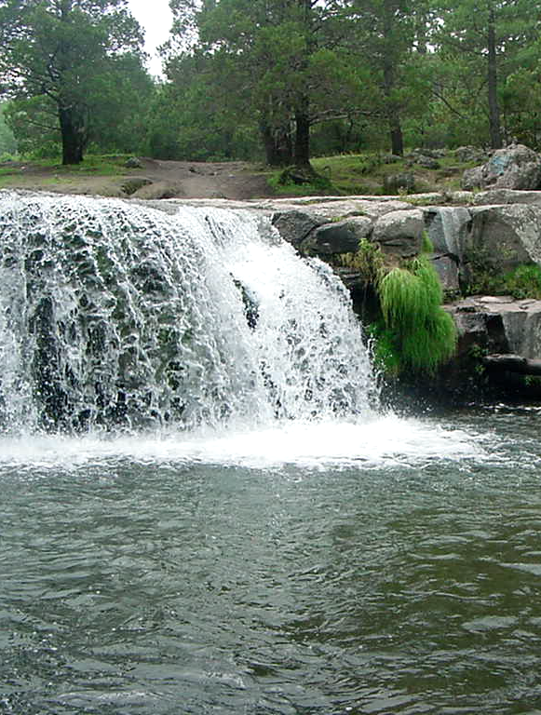
EN EL TECNOLÓGICO DE EL SALTO
NUESTRA MISIÓN ES:


“Proveer a la sociedad servicios educativos de calidad en los niveles superior y de posgrado, mediante actividades de docencia, investigación y vinculación que propicien la formación integral de profesionales, fomentando en ellos una actitud justa, emprendedora y de liderazgo que fortalezca el conocimiento científico y tecnológico fundado en valores éticos”.

Y NUESTRA VISIÓN ES:


“Consolidarse como una institución que ofrezca educación de calidad, orientada a la formación de profesionales con alto sentido social, humanista y de respeto a la naturaleza, comprometidos con el manejo sustentable de los recursos naturales, y que fomente en la sociedad actitudes que ayuden a mejorar su calidad de vida, a través del espíritu emprendedor de sus integrantes”

2. INTRODUCCION
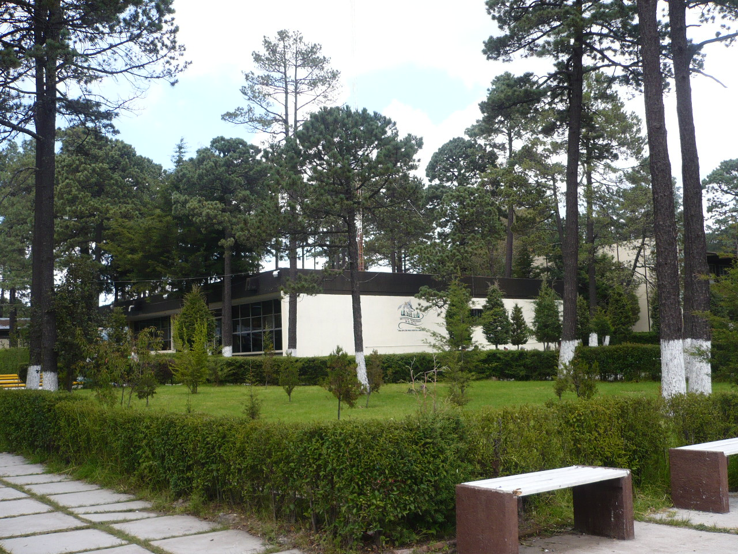
En cumplimiento al Artículo 7º del capítulo II de la Ley Federal de Transparencia y Acceso a la Información Pública Gubernamental , y convencido de que la sociedad tiene derecho de conocer el resultado de mis acciones como servidor público, entiendo mi responsabilidad de informar y presentar cuentas claras de mi trabajo a la sociedad de la región de El Salto del Municipio de Pueblo Nuevo Durango, a la comunidad estudiantil y al personal del Instituto, es por ello que por este conducto asisto a rendir informe de actividades académico-administrativas, el cual está estructurado por cinco procesos estratégicos que conforman este informe de trabajo. El primero y razón de nuestro deber, La DOCENCIA,
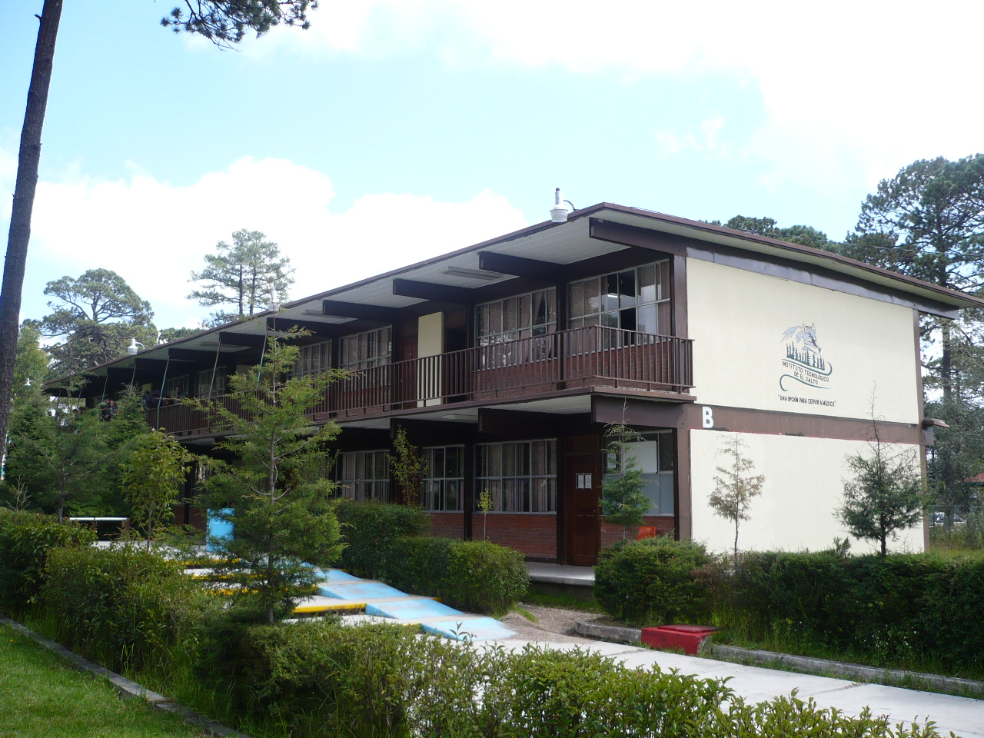

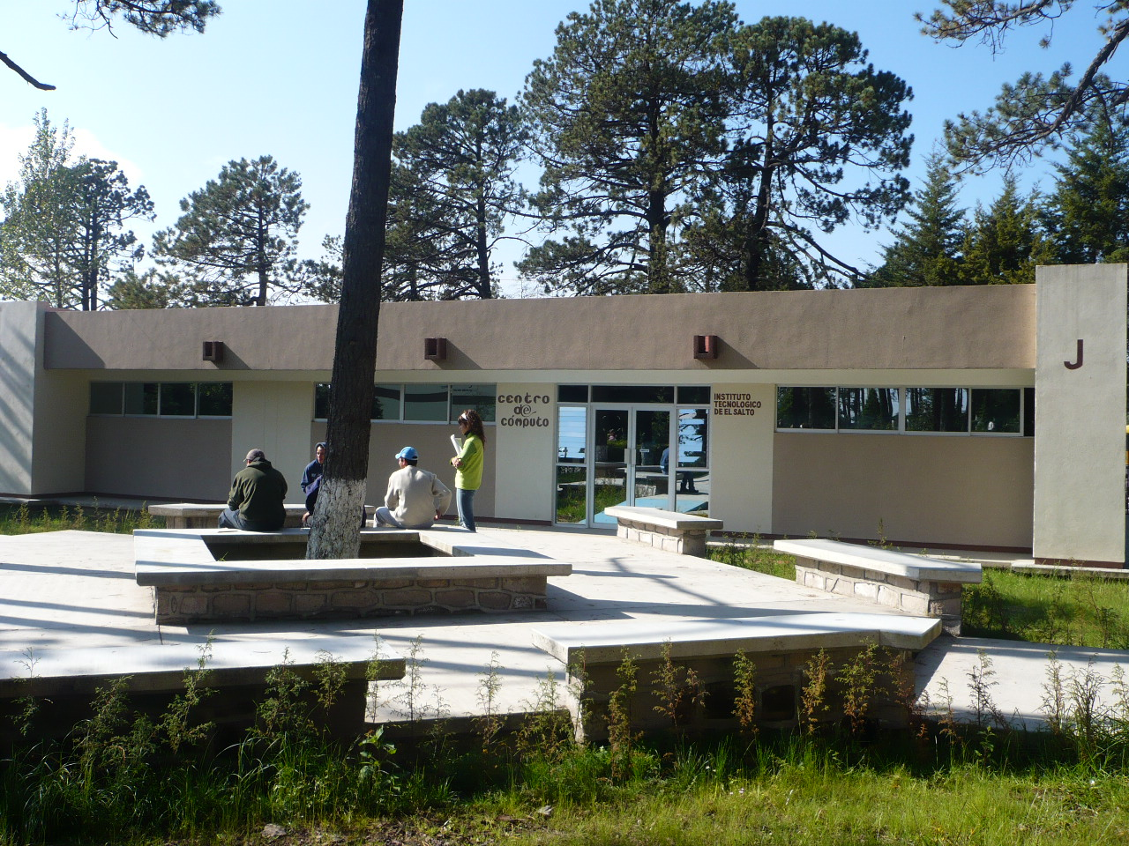
como parte fundamental y prioritaria, referida al aspecto académico de nuestro instituto; El segundo la VINCULACIÓN, como parte del pro-ceso de cooperación, coordinación y capacitación, con los sectores social y productivo; El tercero la PLANEACIÓN, proceso fundamental en la programación, presupuestacion y proyección del Instituto; El cuarto la ADMINISTRACIÓN, proceso necesa-rio e indispensable para la adminis-tración de los recursos, financieros, humanos y materiales para continuar consolidando la infraestructura física y la mejora de los servicios; El quinto la , INNOVACIÓN Y CALIDAD, motor de los procesos que nos permite documentar y eficientar los trabajos a través de una mejora continua.

3. ANTECEDENTES

EL INSTITUTO TECNOLÓGICO DE EL SALTO
Inició actividades en Febrero de 1976, gracias a un convenio entre la República de Austria y los Estados Unidos Mexicanos con la finalidad de establecer un proceso de capacitación para el aprovechamiento intensivo de la riqueza forestal mexicana y el fortalecimiento de la industria maderera. Creándose así el INSTITUTO TECNOLÓGICO FORESTAL, I.T.F. N° 1
Posteriormente en 2005, se da el proceso de transición del I.T.F. N° 1 perteneciente a la DIRECCION GENERAL DE EDUCACIÓN TECNOLÓGICA AGROPECUARIA (DGETA), para Incorporarse al SISTEMA NACIONAL DE EDUCACIÓN SUPERIOR TECNOLÓGICA (SNEST), el cual ofrece estudios de Licenciatura y Posgrado, integrado por 249 Institutos Tecnológicos incluyendo los descentralizados. Y de esta forma incorporarse a la gran comunidad tecnológica, perteneciente a la DIRECCIÓN GENERAL DE EDUCACIÓN SUPERIOR TECNOLÓGICA (D.G.E.S.T.) Y adoptar el nombre que orgullosamente nos distingue en la actualidad como “INSTITUTO TECNOLÓGICO DE EL SALTO” (I.T.E.S.).
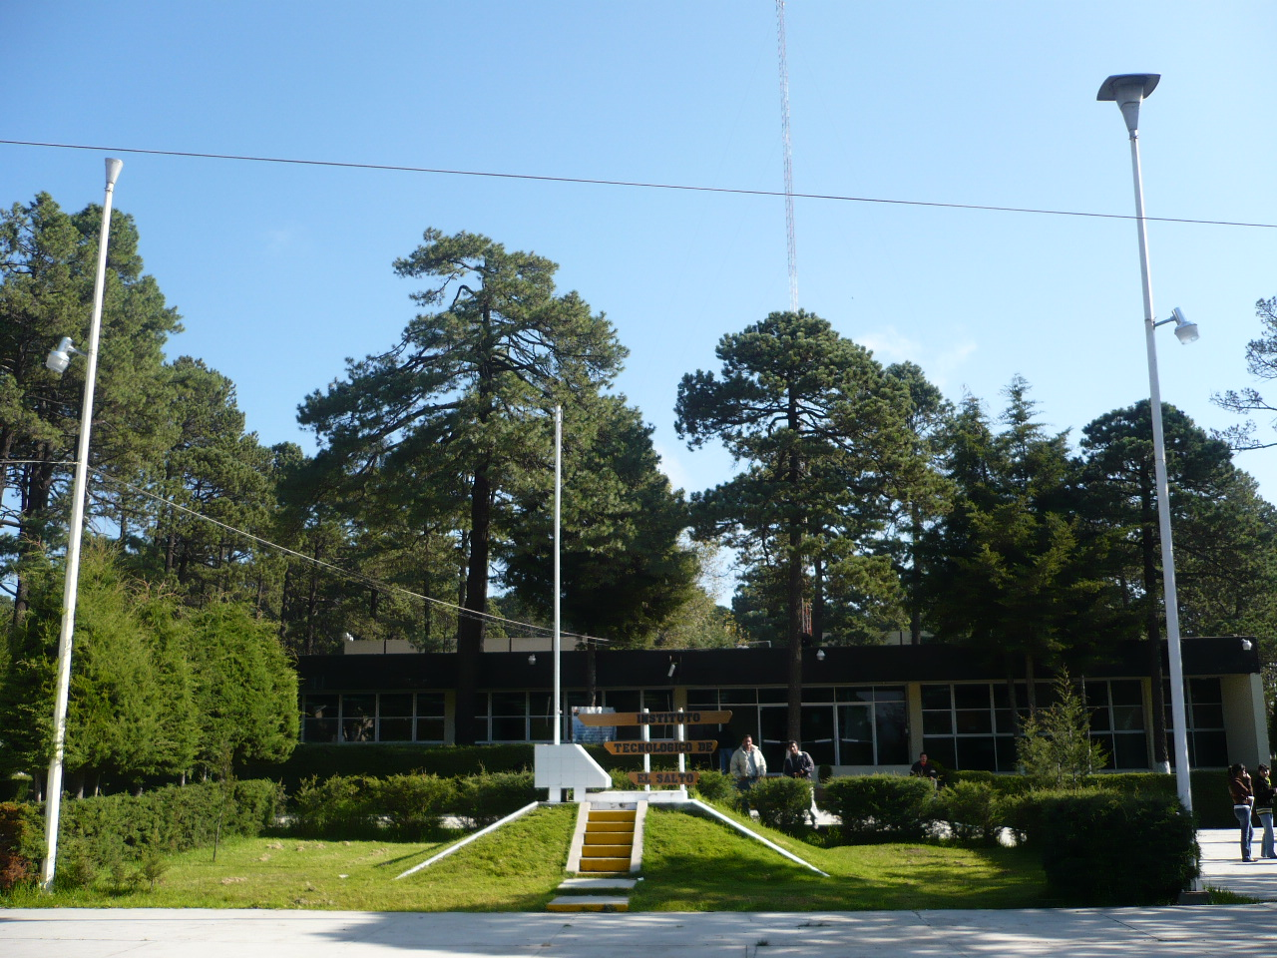
Actualmente este Instituto ofrece a la comunidad tres programas de estudio, un programa de Ingeniería Forestal, otro de Licenciados en Informática y uno más de Maestría en Desarrollo Forestal Sustentable.

4. MARCO NORMATIVO
El presente documento de rendición de cuentas tiene su fundamento en el siguiente ordenamiento legal y normativo:

- Artículo 7 del capítulo II de la Ley Federal de Transparencia y Acceso a la Información Pública Gubernamental.

- Ley Federal de Responsabilidades de los Servidores Públicos

- Ley Orgánica de la Administración Pública Federal

- Manual de Organización de los Institutos Tecnológicos

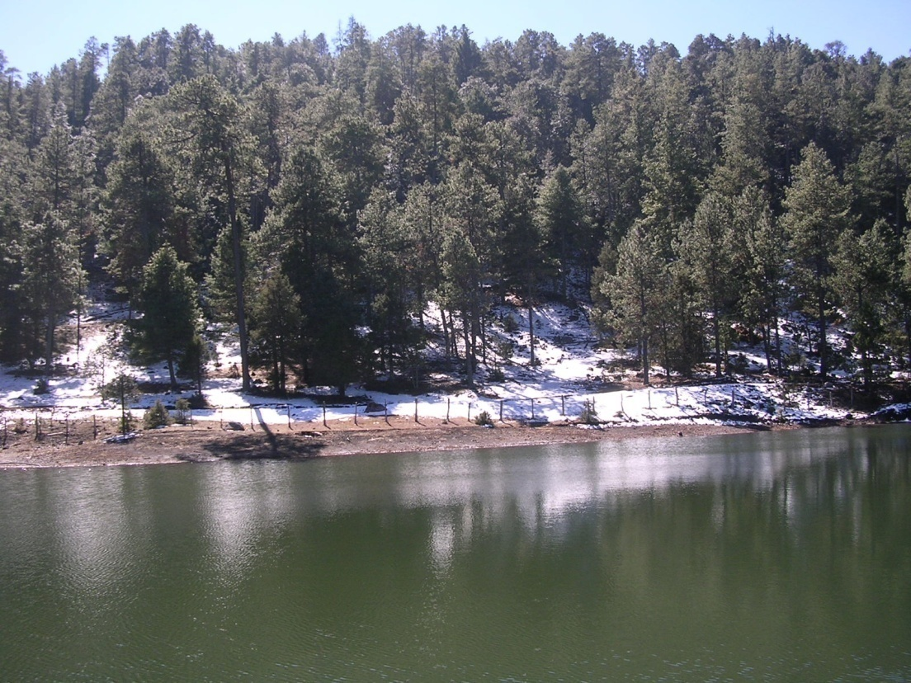

5. INDICADORES Y METAS POR PROCESO ESTRATÉGICO

5.1 PROCESO ACADÉMICO

5.2 PROCESO DE VINCULACIÓN

5.3 PROCESO DE PLANEACIÓN

5.4 PROCESO DE CALIDAD

5.5 PROCESO ADMINISTRACIÓN

DE LOS RECURSOS

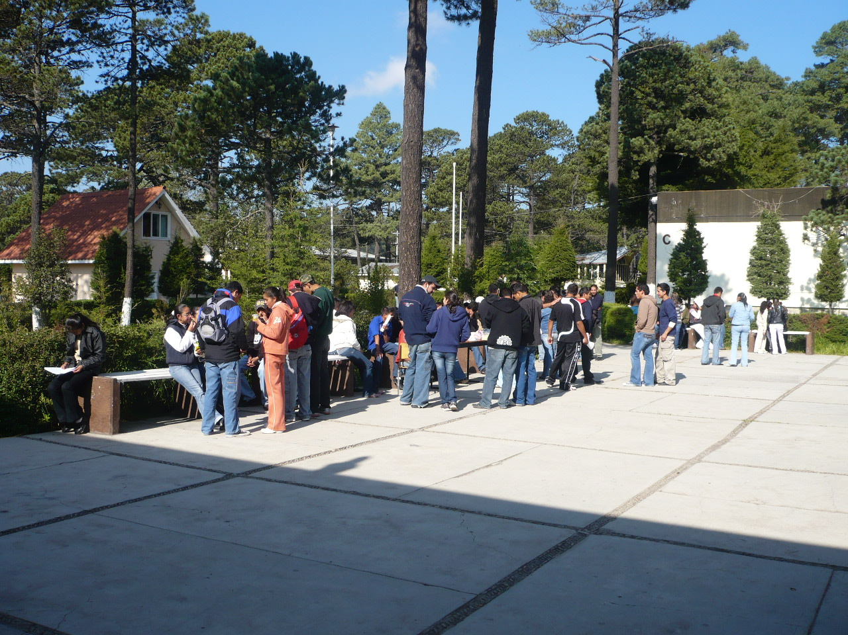

5.1 PROCESO ACADÉMICO
El proceso académico se define como la columna vertebral del servicio educativo que el Instituto Tecnológico de El Salto ofrece a la comunidad estudiantil. La declaración de las metas para el cumplimiento de los procesos estratégicos de Planeación, Vinculación, Administración de los Recursos y Calidad esta correlacionado con los de los objetivos y metas declarados por el proceso Académico. Lo anterior refleja que el cumplimiento de la calidad de la educación depende, no solo del proceso académico, sino también, del cumplimiento de las metas de los otros procesos que componen el Sistema de Gestión de Calidad que ha adoptado nuestro instituto.
A continuación se presenta un resumen en sub-apartados de las acciones más relevantes en el área académica.

5.1.1 Matrícula Total:
2008 = 475 Estudiantes 2009 = 541 Estudiantes

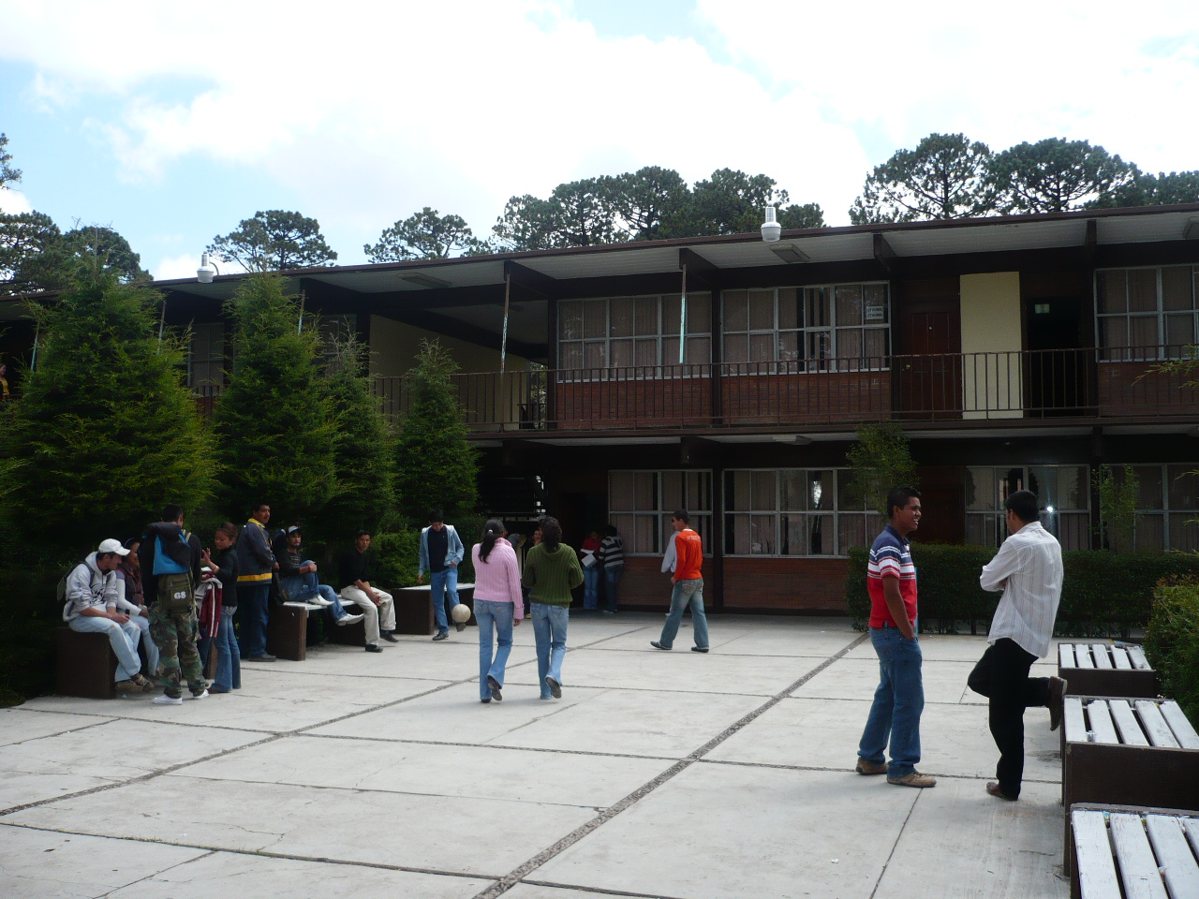

El Instituto Tecnológico, en el período 2008 alcanza el valor determinado y en el 2009 se rebaso la meta proyectada en el Programa Institucional de Innovación y Desarrollo (PIID 2007- 2012)
En el período Agosto-Diciembre 2008, nuestra población fue de 475 estudiantes de atendidos por 38 profesores, en Agosto-Diciembre del 2009 fue de 541 estudiantes, atendidos por 42 profesores.
En la tabla siguiente se muestra la distribución de la población escolar de Licenciatura en el período Agosto-Diciembre 2008/Agosto-Diciembre del 2009.

Población escolar
CARRERA | AGO-DIC 2008 | AGO-DIC 2009
Ingeniería Forestal | 363 | 434
Licenciados en Informática | 104 | 91
TOTAL | 467 | 525

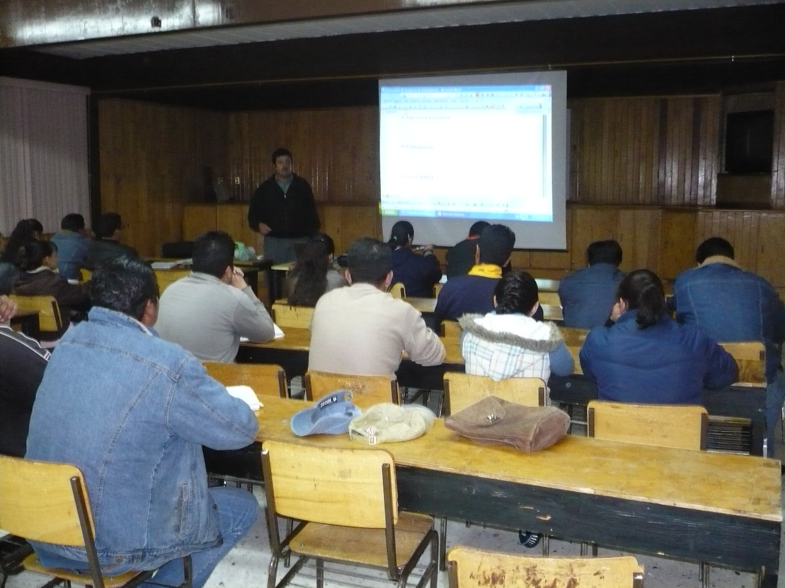
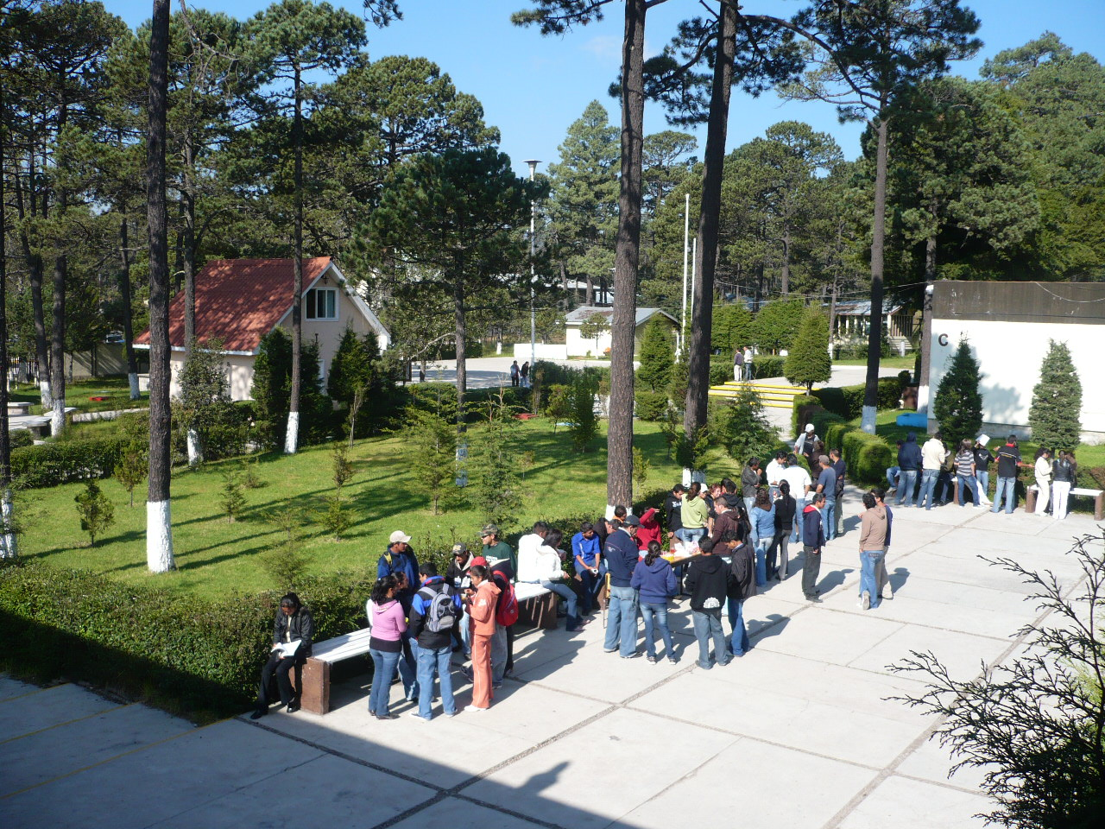

5.1.2 Nuevo Ingreso
Cabe mencionar que el tecnológico solo tiene un ingreso por año, este es en el mes de Agosto, por lo que la matrícula total solamente registra incremento en el período antes mencionado de cada año, reportándose en este informe el ingreso siguiente:

Período Agosto-Diciembre 2009:
- Nivel Superior
Ingeniería Forestal 148 estudiantes
Licenciatura en Informática 19 estudiantes
- Nivel de Posgrado
Maestría en Ciencias en Desarrollo Forestal Sustentable 11 estudiantes.
Este Programa inicio en Septiembre de 2002.

De la selección de 194 solicitudes del número de estudiantes de nuevo ingreso que hicieron aplicación al examen CENEVAL, se aceptaron un total de 167 estudiantes para nuevo Ingreso.

    - Eficiencia Terminal

En al siguiente tabla se muestran los datos que dan referencia a la eficiencia terminal de la generación de alumnos que terminó sus estudios en Enero de 2009.
CARRERA | INGRESO |  | TOTAL | EGRESO |  | TOTAL | EFICIENCIA TERMINAL  (%) | TITULADOS |  | TOTAL | TITULACION (%)
 | H | M |  | H | M |  |  | H | M
Lic. Informática | 25 | 24 | 49 | 6 | 8 | 14 | 28.57 | 4 | 2 | 6 | 20
Ing. Forestal | 45 | 24 | 69 | 21 | 14 | 35 | 50.72 | 5 | 4 | 9 | 28.5
TOTAL | 70 | 48 | 118 | 27 | 22 | 49 | 41.52 | 9 | 6 | 15 | 30.61

De manera similar, en la siguiente tabla se dan referencias sobre el total de alumnos egresados en relación a los titulados que han cursado sus estudios en este instituto.
CARRERA | EGRESADOS |  | TOTAL | TITULADOS |  | TOTAL
 | H | M |  | H | M
Lic. Informática | 98 | 77 | 175 | 57 | 44 | 101
Ing. Forestal | 750 | 90 | 840 | 500 | 64 | 564
TOTAL | 848 | 167 | 1015 | 557 | 108 | 665

A continuación se muestra el porciento de titulación por carrera y a nivel plantel:
Licenciatura en Informática: 57.71%
Ingeniería Forestal: 67.14%
Plantel: 65.51%

5.1.4 Formación y Actualización Docente

La evolución del conocimiento científico y tecnológico avanza rápidamente, obligando a los facilitadores a que estén en constante preparación docente y actualización profesional. La calidad de la educación, y ahora por competencias profesionales, depende de la preparación docente y profesional de los facilitadores. Por esta razón, dentro de las políticas de calidad que el Instituto Tecnológico de El Salto ha establecido el programa de formación y actualización profesional y docente.
El programa busca que el docente sea competente como facilitador para que el alumno obtenga las competencias declaradas en los perfiles profesionales de los programas que se ofrecen.
Para avanzar en la consolidación de la calidad educativa, se programaron y se realizaron tres cursos, uno relacionado con la práctica docente y dos con la actualización profesional. Cada curso tuvo una duración de 30 horas y participaron un total de 58 docentes. En términos porcentuales, el 33.3% de los cursos se destino a la formación docente y el 66.6% a formación profesional.

NOMBRE DEL CURSO | PARTICIPANTES (No.) | HORAS | FECHA
TALLER PARA LA ELABORACION DE MANUALES DE PRACTICAS | 23 | 30 | ENERO 2009
SISTEMAS DE INFORMACION GEOGRAFICA | 12 | 30 | ENERO-MARZO 2009
CARTOGRAFIA DIGITAL Y PERCEPCION REMOTA | 23 | 30 | JUNIO-JULIO 2009
TOTAL | 58 | 90

    - Evaluación Docente

La calidad de la educación depende del desempeño de los profesores frente grupo. Para conocer el desempeño docente de los profesores se les solicita a los alumnos que evalúen a los que les impartieron alguna asignatura durante el semestre. Los resultados por carrera obtenidos durante los periodos semestrales de Agosto-Diciembre 2008 y Enero-Junio 2009 se muestra en la tabla siguiente:

CARRERA | EVALUACION POR CARRERA |  | EVALUACION POR DEPARTAMENTO
 | NOV. 2008 | MAYO 2009 | NOV. 2008 | MAYO 2009
LIC. INFORMATICA | 89.0 (MUY BIEN) | 89.0 (MUY BIEN) | 89.0 (MUY BIEN) | 89.0 (MUY BIEN)
INGENIERIA FORESTAL | 92.0 (MUY BIEN) | 93.0 (MUY BIEN) | 92.0 (MUY BIEN) | 93.0 (MUY BIEN)

El resultado de la evaluación por plantel reporta un promedio global de 92.0 (MUY BIEN)

El número de profesores que participaron en el programa de estímulos al desempeño docente 2009 fue de 12, siendo promovidos 3 al nivel III, 5 al nivel II y 4 al nivel I. En este periodo todos los profesores que solicitaron el beneficio de este programa fueron aprobados.

  - 6 Asistencia a Congresos
La formación y actualización docente, así como la divulgación de las investigaciones científicas realizadas por alumnos y profesores de nuestro instituto se fortalece con la participación en congresos nacionales e internacionales. En el periodo que se reporta en este documento se participó con cuatro ponencias en igual número de eventos dos a nivel nacional y dos a nivel internacional y en cinco solo como asistentes.
Eventos donde se participó con ponencias:
NOMBRE DEL EVENTO | LUGAR | FECHA | PARTICIPANTES
Ingeniería Ambiental | Durango, Dgo. | Julio 2009 | Dr. Francisco Cruz Cobos
Noveno Congreso Mexicano de Recursos Forestales | Oaxaca, Oaxaca | Noviembre 2009 | Dr. Francisco Cruz Cobos  Dr. Benedicto Vargas Larreta  M.C. David Maldonado Ayala  M.C. Juan Abel Nájera Luna
XX Reunión científica, tecnológica forestal agropecuaria | Veracruz | Noviembre 2009 | M.C. Santiago Solis González
Congreso Mundial Forestal | Argentina | Octubre 2009 | Dr. Benedicto Vargas Larreta

5.1.7 Prácticas y visitas a empresas
El proceso enseñanza-aprendizaje comprende aspectos teórico-prácticos. Siendo la práctica la parte más importante en el logro de las competencias, es indispensable que la impartición de cada asignatura contemple un alto porcentaje de prácticas. Durante la realización de las prácticas de campo y de laboratorio, los alumnos llegan a comprender cómo y porqué se aplican las metodologías propias para resolver un problema. De manera similar, las visitas a empresas tienen el propósito de que el alumno conozca los sistemas de organización y los procesos de producción empleados.
En la carrera de Licenciatura en Informática se programaron y se llevaron a cabo 832 horas de prácticas de laboratorio de cómputo, tres visitas a empresas y una práctica de campo durante 2009
En la carrera de Ingeniería Forestal se realizaron 105 horas prácticas de laboratorio, 173 horas prácticas de campo y 32 visitas a empresas durante el 2009.
5.1.8 Idioma Extranjero
En este apartado, el Instituto, tomando en consideración las metas establecidas dentro de su Programa Institucional de Innovación y Desarrollo 2007 – 2012, el cual contempla lograr que sus alumnos alcancen la competencia de traducir y comprender artículos en otro idioma relacionados con su área de estudio, para ello se estableció la estrategia de ofrecer cuatro niveles de Inglés impartido por profesores con reconocimiento en el idioma. En el año que se informa se logro que 42 alumnos cursaran y acreditaran el nivel I, 40 el II, 34 el III y 32 el IV del programa de Inglés establecido

5.1.9 Acreditación de la Carrera de Ingeniería Forestal
El Instituto Tecnológico de El Salto, siguiendo con las políticas y objetivos del Programa Sectorial de Educación 2007- 2012, en su objetivo uno: elevar la Calidad de la Educación para que los estudiantes mejoren su nivel de logro educativo, cuenten con medios para tener acceso a un mayor bienestar y contribuyan al Desarrollo Nacional; para cumplir con el objetivo antes mencionado, el cual nos obliga a tener un porcentaje de la matricula en programas acreditados por su buena calidad, el programa de ingeniería forestal fue pre evaluado en el mes de Marzo del 2006 por el
Comité Mexicano de Acreditación de la Educación Agronómica, A.C. (COMEAA), entregándonos los resultados con sus respectivas observaciones.
Actualmente se está trabajando sobre las observaciones y recomendaciones que emitió el (COMEAA), las cuales en términos generales son, 12 categorías y 65 indicadores, esperando que para los primeros meses del 2010, la carrera de Ingeniería Forestal sea acreditada, ya que a finales del 2009 se tiene un avance estimado del 85%.

5.1.10 Investigación y Estudios de Posgrado
La mayor parte de la investigación científica en este instituto se desarrolla a través la División de Estudios de Posgrado e Investigación. El trabajo científico de los profesores investigadores es un pilar importante que da prestigio y posiciona a nuestro instituto como una opción de educación forestal nacional. La investigación forestal que generan los investigadores da la oportunidad de difundir entre el gremio científico, productores, prestadores de servicios técnicos y alumnos los resultados. Además, a través de la investigación y transferencia de tecnología, se logra una vinculación efectiva y real con empresas, productores, instituciones gubernamentales y no gubernamentales.
Actualmente, los profesores de posgrado participan en una red internacional de investigación denominada; “Manejo Sostenido de Ecosistemas Terrestres” con la Universidad Juárez del Estado de Durango, Universidad de Santiago de Compostela, España, Instituto de Agronomía de la Universidad Técnica de Lisboa, Portugal, Georg-August-Univeritaet, Goettingen, Alemania, Facultad de Ciencias Forestales de la UANL e Instituto Nacional de Investigaciones Forestales Agrícolas y Pecuarias.
A continuación se listan los proyectos de investigación que se han estado realizando dentro del instituto hasta el cierre de este informe.
NOMBRE DEL PROYECTO | INSTITUCION | D | A | T
Estudio Integral de la Cuenca Alta del Río Nasas | Fondo Metropolitano de la Laguna | 4 | 5 | 0
Evaluación Ecológica Rápida en Bosques Antiguos al Norte de la Sierra Madre occidental | PRONATURA SUR | 1 | 2 | 2
Determinación de las características de maquinado en la madera de seis especies de pino de la Región de El Salto, Dgo. | DGEST | 4 | 2 | 2
Evaluación integral del proceso productivo maderable | Fundación Produce | 6 | 8 | 8
Aplicación del proceso analítico jerárquico para el desarrollo de modelos de manejo forestal | CONACYT | 3 | 2 | 2
Distribución actual y potencial del gorrión de la Sierra Madre (Xenospiza Bailey) en la Región de El Salto, Dgo. | ITES | 3 | 1 | 1
Estudio sobre la resistencia de los elementos de unión de la madera de seis especies de importancia forestal de la región de El Salto | ITES | 4 | 2 | 1
Valoración económica, ecológica y social de los centros de ecoturismo de la región de El Salto | ITES | 4 | 2 | 1
Densidad poblacional y caracterización de hábitat potencial para venado cola blanca en la región de El Salto, Durango | ITES | 4 | 2 | 1
Sistemas para calcular el volumen comercial de encino en la Región de El Salto, P. N. Dgo. | ITES | 3 | 2 | 1
Análisis de métodos de estimación del incremento corriente anual en rodales del ejido La Victoria, Municipio de Pueblo Nuevo. | ITES | 4 | 1 | 1
Diagramas de densidad para Pinus cooperi y Pinus engelmanii del estado de Durango | ITES | 4 | 1 | 1
Evaluación de la biomasa total de las plantaciones forestales de cuatro especies de pino en la región de el Salto, Dgo. | ITES | 4 | 3 | 2
D = Docentes, A = Alumnos, T = Tesis

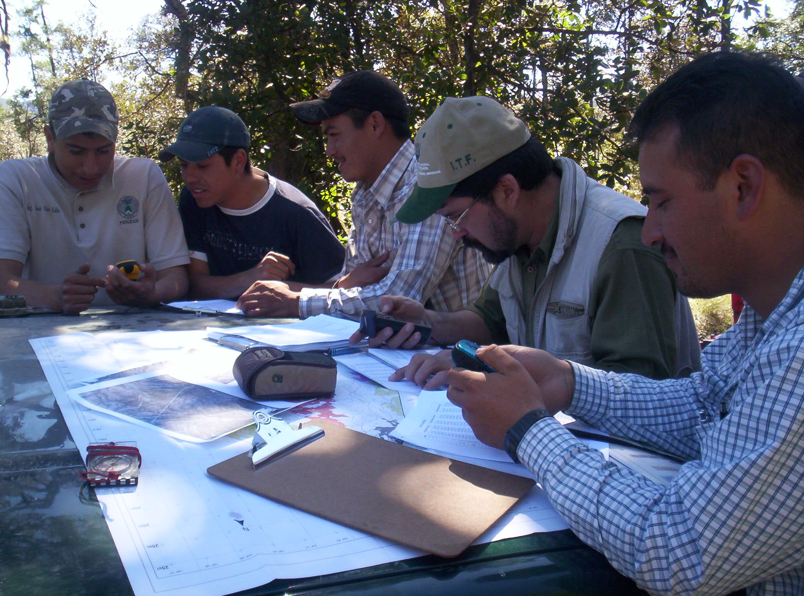

5.2 PROCESO DE VINCULACIÓN
La vinculación como un proceso más de nuestro Sistema de Gestión de Calidad, es de gran importancia para la relación institucional con los diferentes sectores, ya que es parte fundamental en el proceso de cooperación, coordinación y capacitación, con los sectores social, productivo y privado, además que nos brinda la oportunidad de que nuestros estudiantes a través de esta relación puedan incursionar en el mercado laboral y productivo.
5.2.1 Bases de concertación y Acuerdos de colaboración
Se consolida la vinculación de la institución con el sector público, privado y social a través de Bases de concertación y Acuerdos de colaboración, como parte del proceso de cooperación, coordinación y capacitación, que promuevan el beneficio mutuo para la prestación de servicios, apoyos e intercambios.

A continuación en la siguiente tabla se enuncian los acuerdos y bases de colaboración firmados en 2009

CONVENIO y/o ACUERDOS DE COLABORACIÓN | DEPENDENCIA | FECHA | NOMBRE DEL PROYECTO
Acuerdo | Instituto Tecnológico Superior de Santiago Papasquiaro | Febrero de 2009 | Atender demanda de educación superior y posgrado con calidad
Acuerdo | CONANP | Junio de 2009 | Colaborar conjuntamente en acciones académicas y de investigación en las aéreas naturales protegidas. Acuerdo Académico de Colaboración
Acuerdo | Ayuntamiento de Durango | Junio de 2009 | Realizar cursos de capacitación para asesores técnicos que brindan servicios a beneficiarios del programa Pro Árbol.
Acuerdo | S.R.N. y M. A. Gobierno del estado de Dgo. | Diciembre de 2009 | Elaboración del programa de Manejo de Área Natural Protegido de Santa Bárbara del ejido El Brillante, P. N. Dgo
Acuerdo | SEMARNAT | Mayo de 2009 | Establecer las bases y mecanismos para la realización de Servicio de asesoría para el fortalecimiento de la gestión ambiental
Acuerdo | INIFAP - DGO | Enero de 2009 | Evaluación de Plantaciones Forestales en el Estado
5.2.2 Residencias Profesionales
En este apartado se incorporaron 84 alumnos en el 2009 a su proyecto de residencias profesionales en diversas empresas de su ramo profesional, tanto en lo privado, gubernamental como del sector productivo y social siendo las principales las que a continuación se listan:
INSTITUTO TECNOLOGICO DE EL SALTO
CBTF No 1
DESPACHOS DE ASISTENCIA TECNICA
EJIDOS DE LA REGION
INIFAP DURANGO
UPSE EL SALTO 6
CONAFOR (GUADALAJAR, EDO. MEXICO, NAYARIT, D. F. Y DURANGO)
MADERAS DEL CARMEN, COAH.
CONANP (DURANGO, CHIHUAHUA, COAHUILA)
COMUNIDAD DE SANTA MARIA CHIMALAPA, OAX.
INEGI DURANGO
SERVICIOS TECNICOS FORESTALES EJIDO PUEBLO NUEVO
UCODEFOS 4 “LA VICTORIA MIRAVALLES”
ASOCACION NACIONAL DE SILVICULTORES DE GUADALUPE Y CALVO, CHIHUAHUA
SRNyMA DE GOBIERNO DEL ESTADO DE DURANGO
CONSULTORES FORESTALES DE SINALOA
PGR SALTILLO, COAH.
CENTROS COMERCIALES DE LA REGION

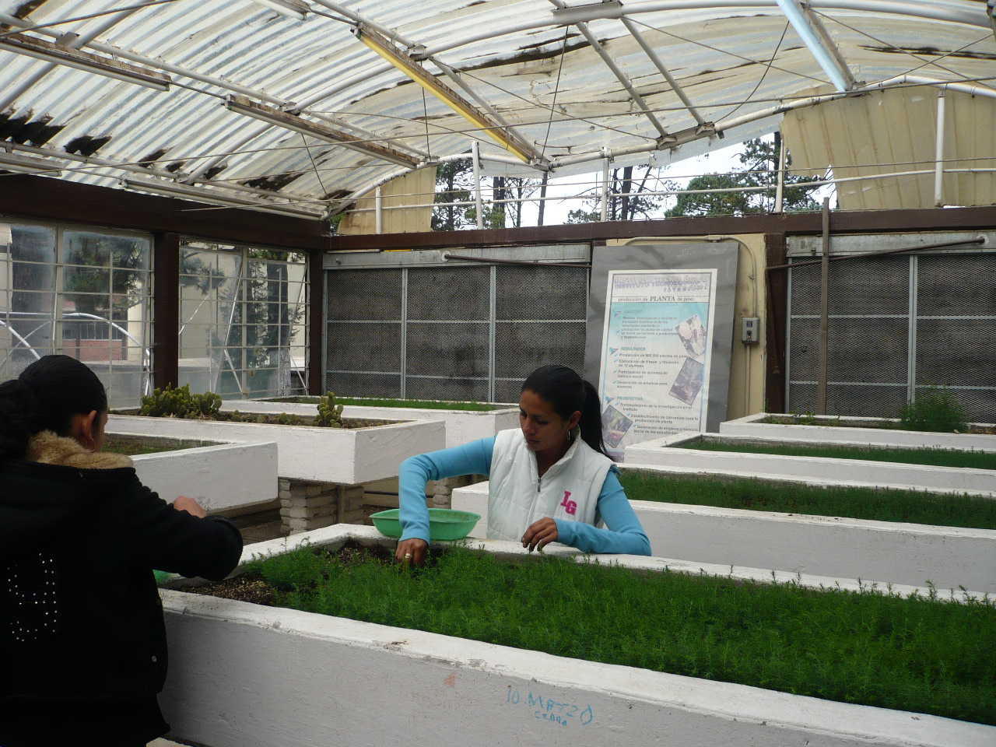

5.2.3 Servicio Social
Dando cumplimiento de la prestación del servicio social por parte de los alumnos de las diferentes carreras ofertadas en el Instituto, se atendieron a 85 alumnos en el 2009 que realizaron satisfactoriamente las diferentes modalidades de este servicio
ITES (VIVERO)
AGRUPACION DE SILVICULTORES
UPSE EL SALTO
OFICINA REGIONAL DE ASISTENCIA A LA EDUCACION
ESC. PRIM. FCO. I MADERO
DIRECCION DE DESARROLLO SOCIAL MUNICIPAL
ESC. TELESECUNDARIA No. 514
CBTF No.1
ESC. PRIM. NIÑOS HEROES
IDEA
ESC. PRIM LEONA VICARIO
COBAED PLANTEL EL SALTO.

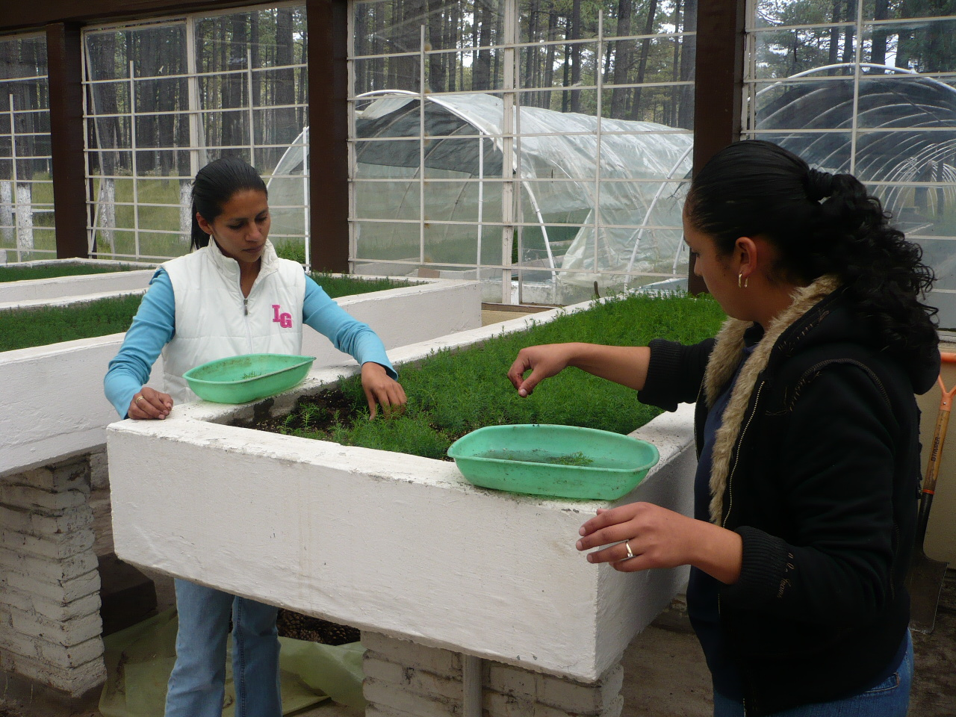

5.2.4 Programa de Educación Rural 2009 (PER-2009)
En este Programa el Instituto impartió de cinco cursos en colaboración con la CONAFOR, capacitando un total de 188 beneficiarios.

Nombre de los curos impartidos:
- Curso taller de capacitación para técnicos y prestadores de servicios en la producción, colecta y manejo de semillas forestales y sede: San Luis Potosí.

- Curso taller para técnicos y productores de unidades de manejo para la conservación de la vida silvestre.

- Curso taller de entrenamiento en el monitoreo de fauna silvestre y hábitat en el área de protección de flora y fauna la primavera.

- Curso gestión comunitaria en áreas protegidas, zonas de amortiguamiento y corredores biológicos.

- 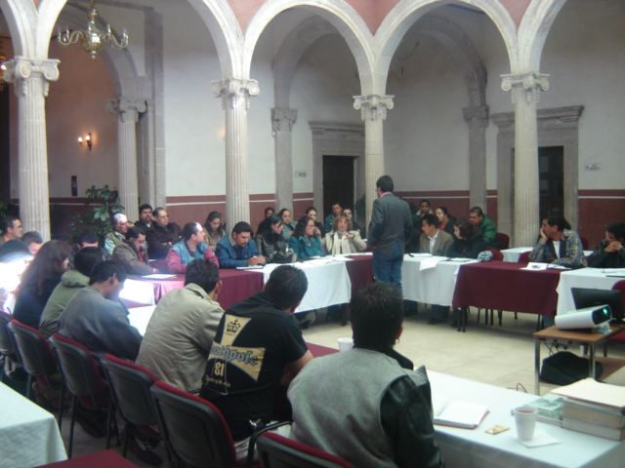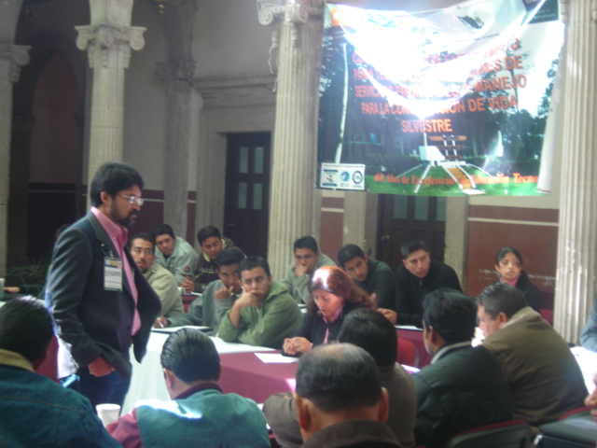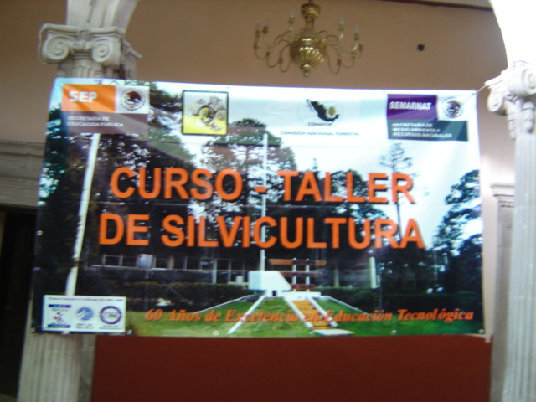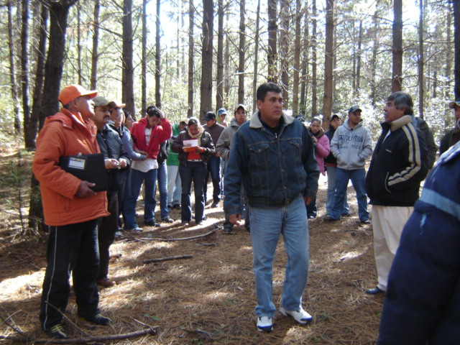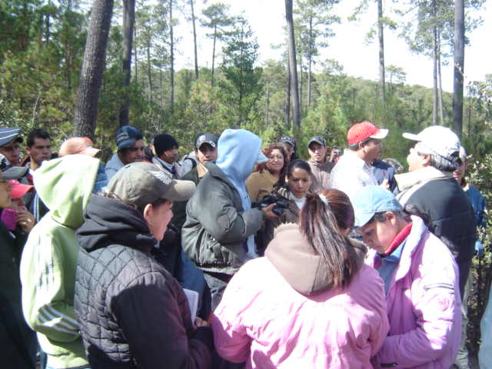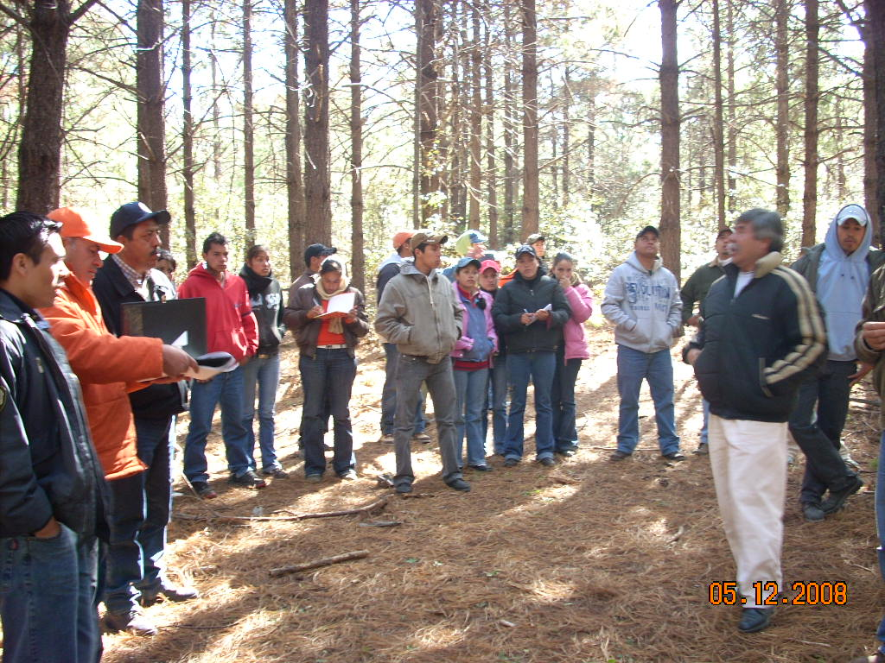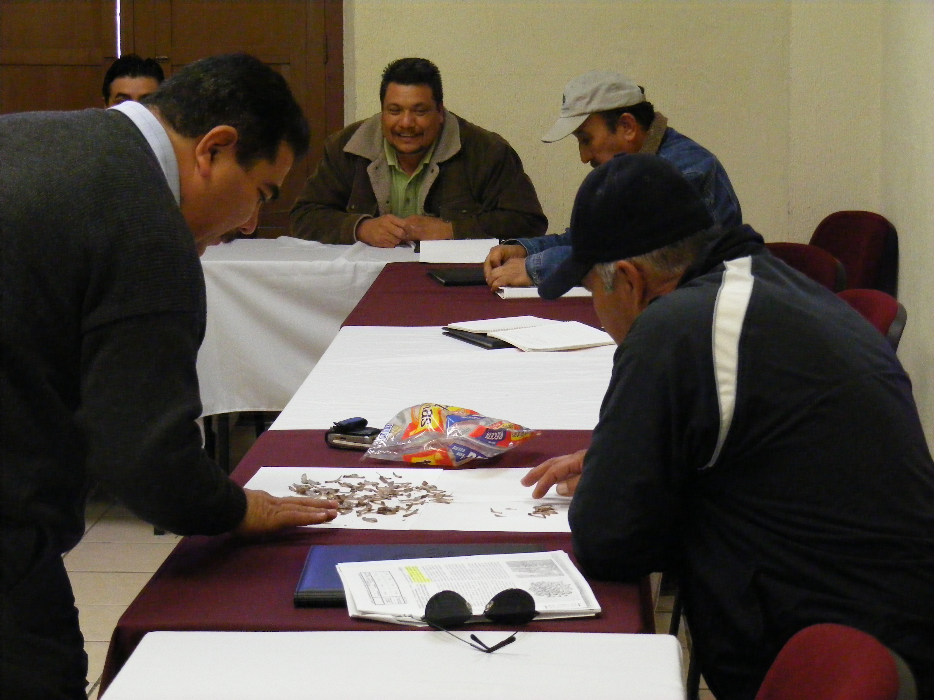Curso seminario de experiencias exitosas de comunidad a comunidad entre el Ejido Pueblo Nuevo y productores forestales del sur de Chihuahua.

5.3 PROCESO DE PLANEACIÓN
Proceso fundamental en la programación, presupuestacion y proyección del Instituto. La planeación nos señala el rumbo que debemos de seguir para lograr los objetivos y metas trazadas en el Programa Institucional de Innovación y Desarrollo, hacia la transformación del Sistema.
5.3.1 Integración, Gestión y Evaluación de documentos
En este rubro el Instituto cumplió en tiempo y forma con las fechas establecidas en el calendario de recepción de documentos solicitados por la Dirección General de Educación Superior Tecnológica (DGEST ), sin perder el rumbo determinado por el documento rector, Programa Institucional de Innovación y Desarrollo (PIID 2007-2012) del Instituto, el cual enumera en su contenido ocho metas para el proceso de planeación, las cuales fueron cumplidas en su totalidad, cabe destacar la integración, gestión y evacuación de los siguientes documentos:
“Programa de Trabajo Anual 2009” (PTA) el cuales a su vez sirve de base para la conformación del los documentos.
“Anteproyecto del Programa Operativo Anual 2009” (APOA.)
“Programa Operativo Anual 2009” (POA.)
“Informe de Rendición de Cuentas 2009
Documentos clave e indispensables para la planeación, gestión, evaluación y consecución de las metas determinadas para los diferentes procesos clave:
Soporte técnico en cómputo y telecomunicación.
- Se logro cumplir la meta, cinco computadoras conectadas a internet en biblioteca.
- Incrementar la infraestructura en cómputo para lograr un indicador de diez estudiantes por computadora.
- Equipar 4 aulas equipadas con TIC’s (incrementar de 0 a 25 %)
Difusión Cultural y Promocion Deportiva.
- Lograr que el 58% de los estudiantes participen en actividades Culturales, Cívicas, Deportivas y Recreativas.(275 estudiantes)
Programación Presupuestal e Infraestructura Física.
- El Instituto integrara su Plan Maestro de Desarrollo y Consolidación de la Infraestructura Educativa (1)
- El Instituto realizara un diagnostico de su Infraestructura Educativa (1)

5.3.2 Actividades Culturales y Deportivas
En el Instituto Tecnológico de El Salto, las actividades extraescolares son un medio de complemento en la educación; cumplen con una tarea formadora, sobre todo en lo que se refiere a la transmisión de valores, actitudes y habilidades; elementos fundamentales en la formación integral de nuestros estudiantes, además de contribuir al desarrollo de valores éticos y estéticos; valores que dan al ser humano una verdadera dimensión.

En este contexto las actividades extraescolares son y seguirán siendo dentro de este Instituto, un componente básico y fundamental de la formación de personas e integración social de los estudiantes, mejorando el desarrollo armónico de todas sus potencialidades, es decir que nuestros estudiantes no solo reciban instrucción académica sino que también participen en actividades culturales y deportivas.
Actividades culturales
Participación de 9 estudiantes de los diferentes semestres en el sexto concurso interior de declamación, Concurso realizado en el mes de agosto de 2009, dentro de la ceremonia de bienvenida para los estudiantes de nuevo ingreso y reingreso.

INTEGRACION DE NUEVA ESCOLTA Y ABANDERAMIENTO
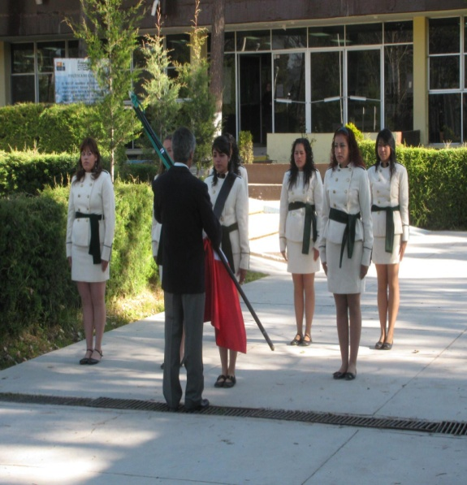
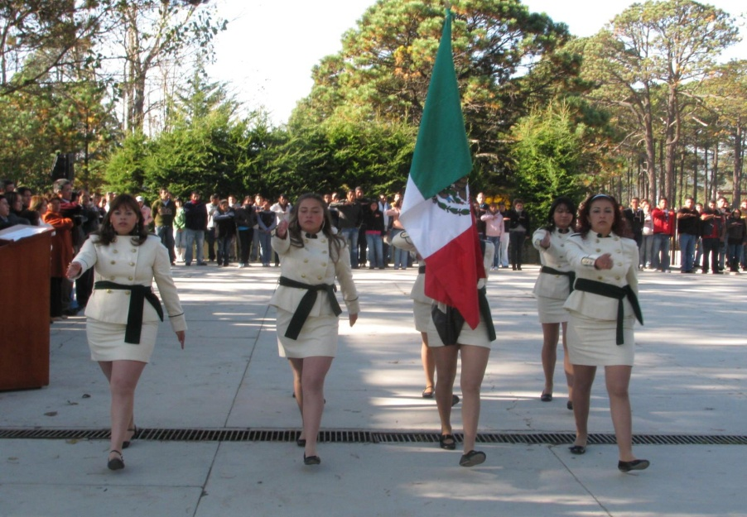
Como motivo de inculcar los valores y la gran importancia que dentro de la formación de nuestros estudiantes tienen las actividades cívicas, se convocó al alumnado a participar activamente en la formación e integración de la escolta del Instituto. En los honores correspondientes al mes de noviembre, se realizo emotivo abanderamiento de la nueva escolta del Instituto. Las integrantes de la escolta rindieron protesta, comprometiéndose a portar con honor, patriotismo garbo y lealtad a nuestra enseña nacional.
23° CERTAMEN NACIONAL DE CULTURA Y BELLEZA
En esta ocasión CIUDAD MADERO TAMAULIPAS fue la sede de tan importante evento, en el cual se dieron cita todas las representantes de los tecnológicos pertenecientes a la DGEST.

En este tan importante, nutrido, distinguido y lleno de belleza juvenil evento, el IT. De El Salto fue dignamente representado por la señorita Selene Sarabia Gandarilla estudiante del tercer semestre de licenciatura en Informática.
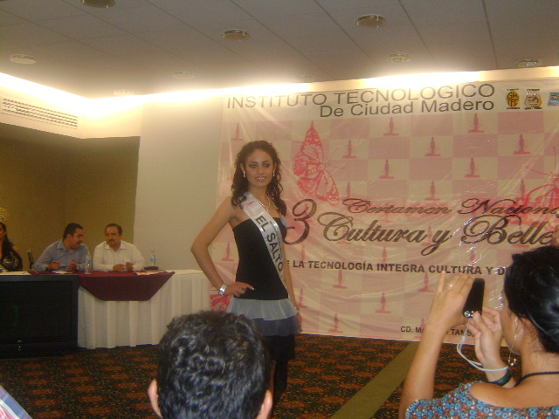
Graduación
- En otras actividades con la sociedad civil y padres de familia se realizo la ceremonia de graduación de la generación 2004- 2009 en el mes de Febrero, en la que 49 graduados, 19 de la carrera de Licenciados en Informática y 35 de Ingeniería Forestal recibieron su constancia de estudios.
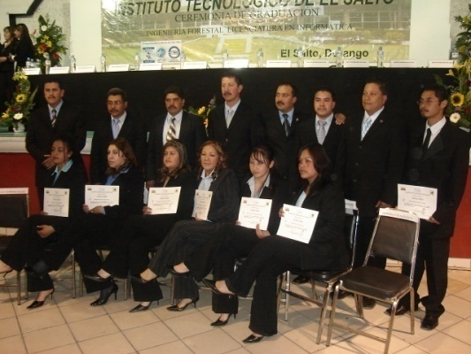
GRUPO AMBIENTALISTA “ECOLOBOS”
Este nace en el año 2003 con la integración de las brigadas de limpieza, reforestación, conservación de aéreas verdes, incendios forestales y aprovechamiento sustentable del agua, en este año que se informa se tuvo la participación de 70 estudiantes en actividades de cultura ambiental, compañas de reforestación y limpieza, además se impartieron 4 conferencias de cultura ambiental por parte de los estudiantes a nivel básico y bachilleratos de la región
.
Con campañas de limpieza en la comunidad y en el propio Instituto el grupo “ecolobos” organizo la primeria feria ambiental en el municipio con el objeto de difundir y concientizar a la ciudadanía de la importancia que hoy en día tiene la conservación del medio ambiente.
En esta feria participaron 1000 personas de diferentes dependencias, organizaciones y de la comunidad en general.
Se contó con la participación destacada de:
CONAFOR, CONAGUA, SEMARNAT, DIRECCION MUNICIPAL DE SALUD Y MEDIO AMBIENTE DE DURANGO, COMUNIDAD ESTUDIANTIL Y SOCIEDAD EN GENERAL.

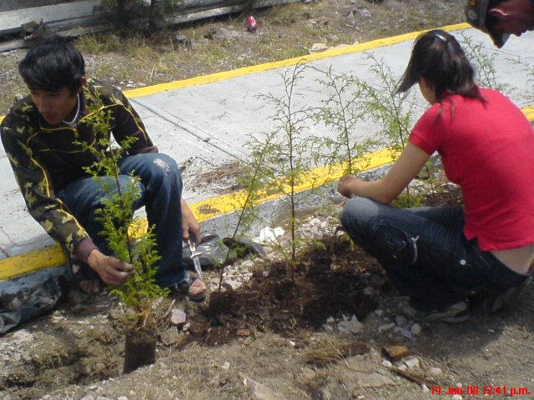
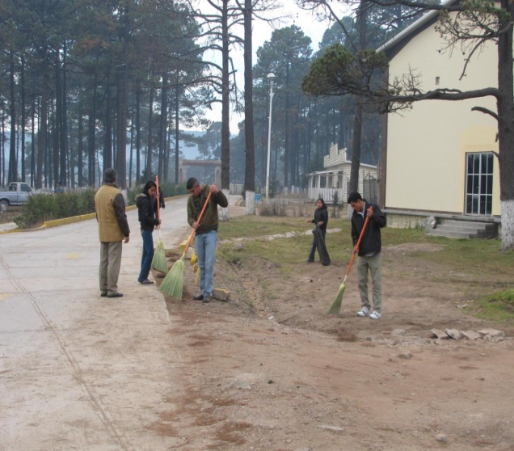

Actividades Deportivas:
Uno de los objetivos fundamentales del Instituto, es promover las actividades deportivas entre los estudiantes y propiciar la convivencia entre los diferentes actores de la sociedad.
En este apartado, se participo en el Evento Pre nacional Deportivo de la zona norte celebrado en la ciudad de Parral Chihuahua el mes de septiembre de 2009, logrando un segundo lugar.
A nivel municipal el equipo de futbol asociación Lobos del ITES, inició la temporada por el tricampeonato en la liga municipal, logrando el objetivo
En marzo del 2009 se participó en el estatal de nivel superior siendo sede el Tecnológico de Durango
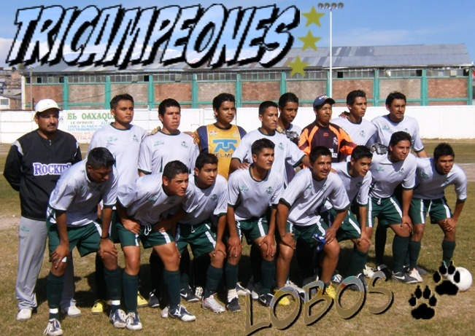

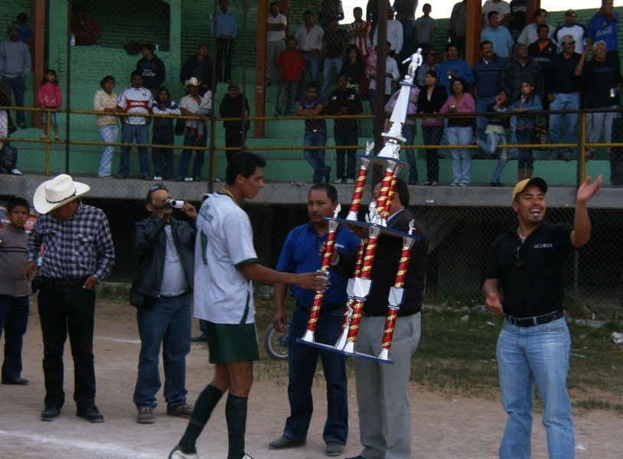

BASQUETBOL FEMENIL Y VARONIL
En la liga municipal de basquetbol de El Salto se participó en primera y segunda fuerza varonil y segunda y libre femenil.
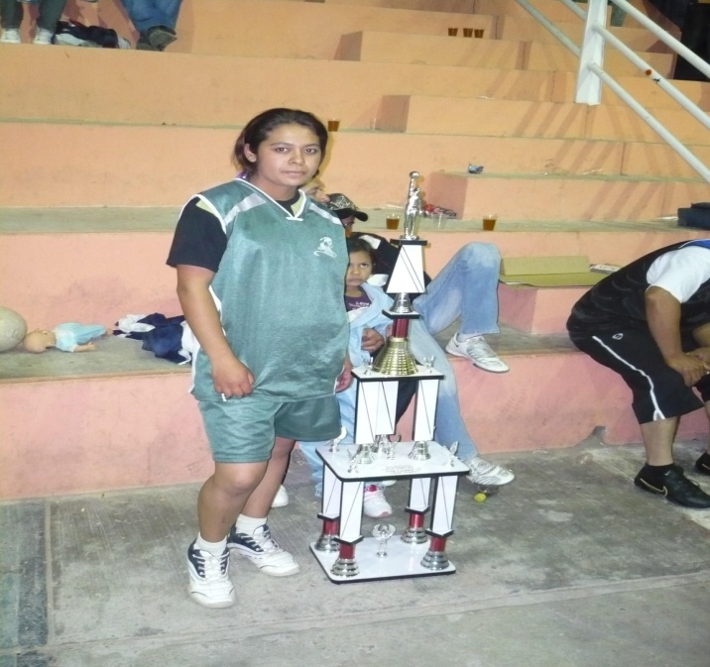
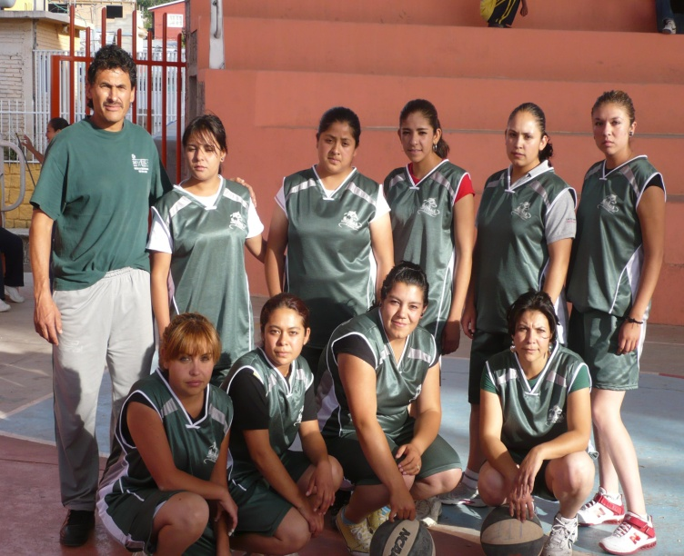
El equipo de lobitas ITES obtuvo el segundo lugar en la categoría libre.

FUTBOL RÁPIDO FEMENIL
En el año de 1998 se fundó el equipo de futbol rápido femenil del ITF, hoy Lobas del ITES. Desde entonces a la fecha se ha participado en 20 torneos municipales, logrando 15 campeonatos hazaña única en la rama femenil del deporte sáltense.

El último campeonato se logro el torneo pasado en el mes de julio del 2009.

También se participa en el estatal de nivel superior que convoca la comisión nacional del deporte estudiantil.
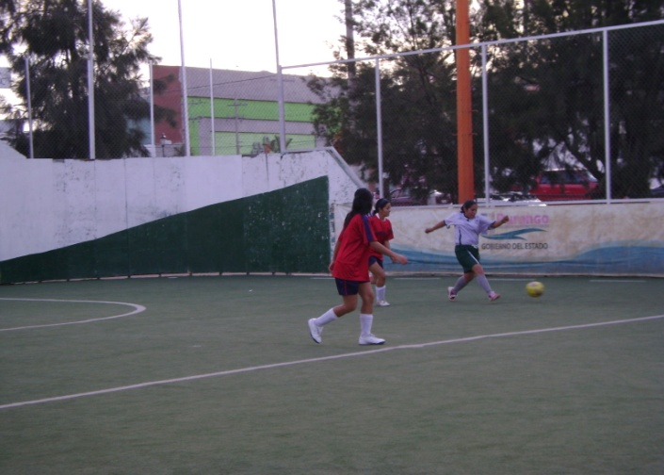
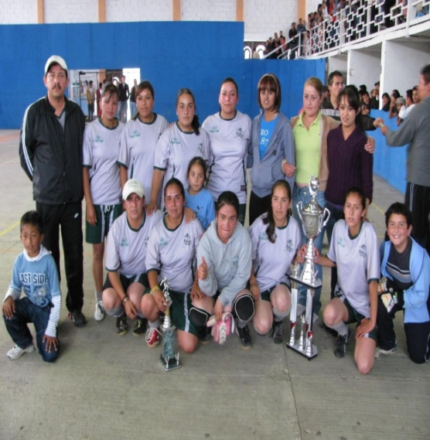

5.4 PROCESO DE CALIDAD

5.4.1 Certificación
En este año, la Dirección de Programas de Innovación y Calidad de la Dirección General, definió la nueva política en lo referente a la certificación de planteles; estableciéndose el requisito de hacer la migración de un sistema de certificación por multisitios, en el cual el ITES se había certificado desde el 18 de julio de 2008, para pasar a un esquema individual de certificación. Con base a esta disposición, el ITES desarrolló los trabajos necesarios para cumplir con los requisitos definidos por la norma ISO 9001:2000. Se solicitó la presencia del Instituto Mexicano de Normalización y Certificación (IMNC) para que otorgara el servicio a nuestro Instituto como casa certificadora; accediendo esta instancia a través de la ejecución de la auditoria in situ respectiva para sustentar documentalmente la certificación del ITES. La auditoria se realizó en el mes de Julio de 2009, concluyendo ésta exitosamente con el otorgamiento por parte del IMNC del certificado de calidad que da fe del desempeño adecuado del Instituto. Gracias al esfuerzo realizado por la comunidad docente y administrativa del Instituto en beneficio de nuestros estudiantes, se tiene la certificación en calidad con vigencia del 22 de septiembre de 2009 hasta el 22 de septiembre de 2012.
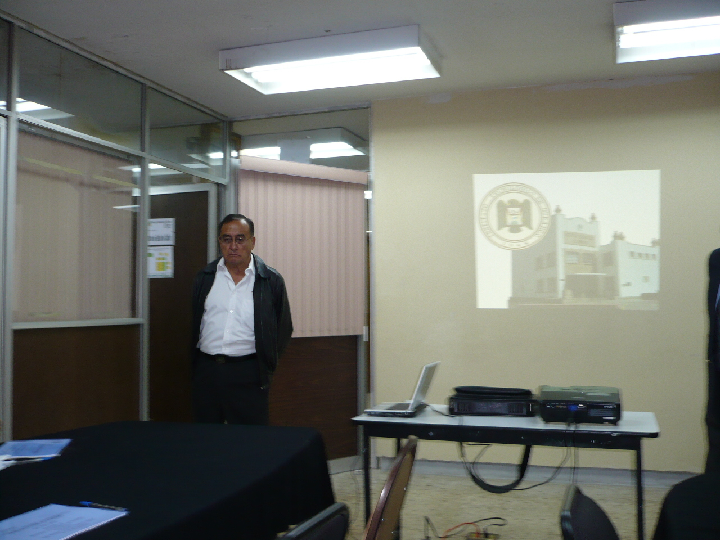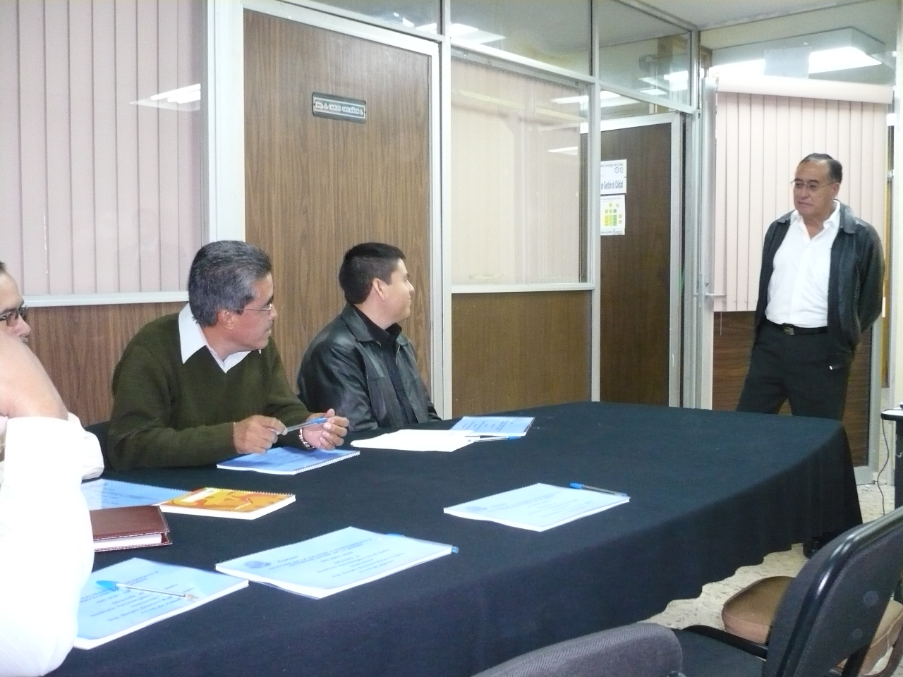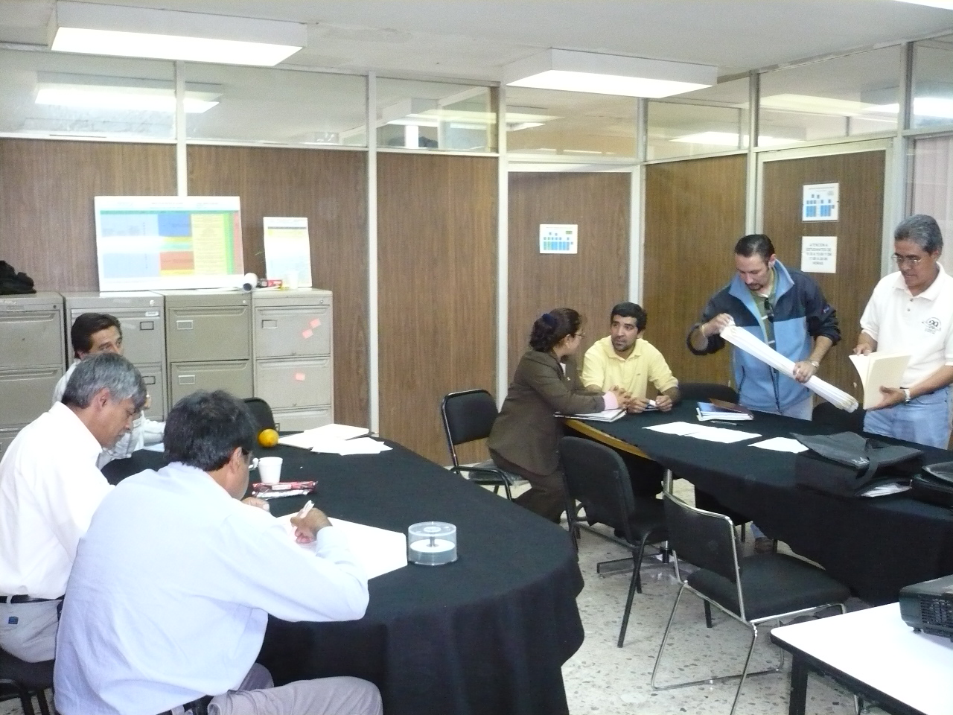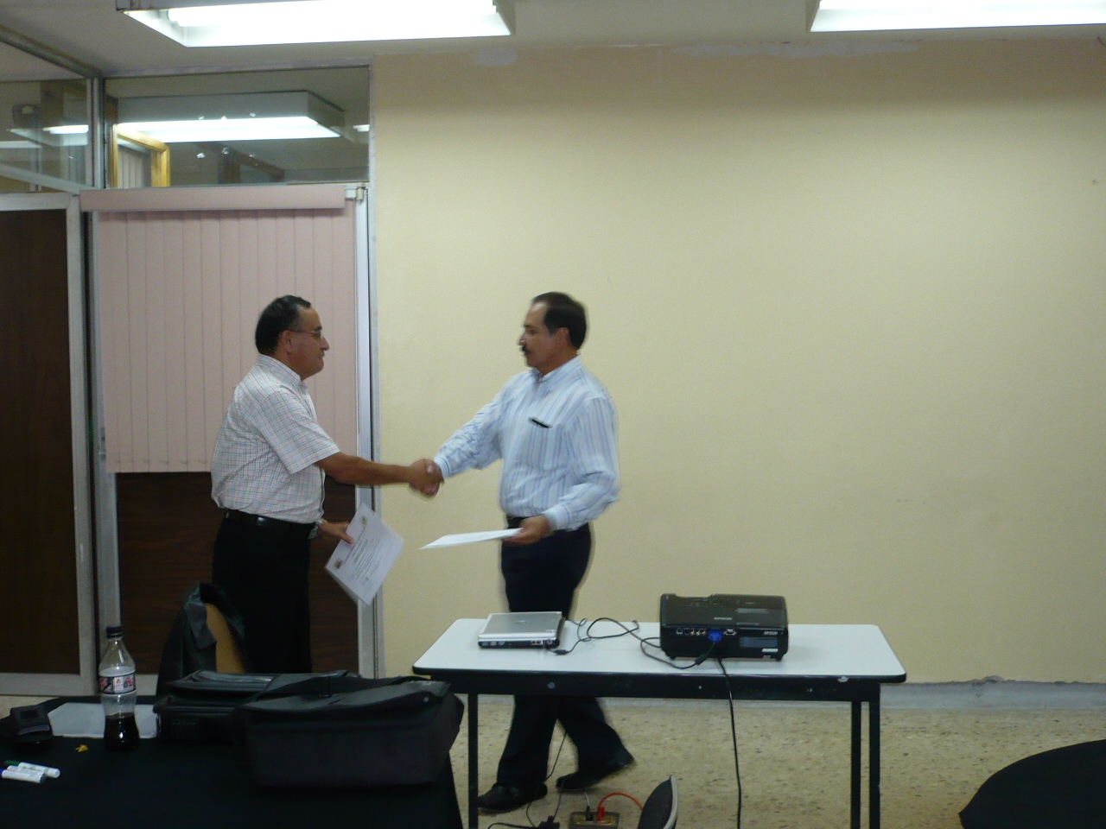

5.4.2 Personal docente capacitado

Este indicador se define como: “numero de personal docente capacitado con al menos 20 horas por semestre, dividido entre el total de personal con clave docente adscrita al Instituto en porcentaje. El Sistema de Gestión de la Calidad en su Anexo 4. Plan Rector de Calidad, establece como valor a alcanzar para el año 2009 un 60 % de personal docente capacitado. En el Instituto, durante el año 2009, fueron impartidos los cursos: Curso Taller “Elaboración de manuales de procedimientos para las prácticas de las materias de Ingeniería Forestal y licenciatura en Informática”, Curso “Sistemas de Información Geográfica”, Curso “Cartografía digital y remota”, Curso taller “Formación docente basada en competencias”; con lo que el indicador respectivo se ubico en un 75%, cumpliéndose así de manera adecuada con el indicador respectivo de calidad
.
5.4.3 Índice de capacitación docente

Se define como la sumatoria del total de productos del número de horas de capacitación docente de cada curso dividido por el número de participantes de cada curso, dividido por el número total de personal con clave docente del ITES.

Para DGEST el indicador se ubica en 20 horas de capacitación docente; en el periodo 2009 el ITES reportó 88.5 horas; lo anterior por haber ejecutado un total de 5 cursos en los periodos inter semestrales del 2009.

5.4.4 Retroalimentación con el cliente

Durante 2009, se aplicó en dos ocasiones el instrumento definido en el Sistema de Gestión de la Calidad para recabar la calificación que el cliente otorga a cada una de las áreas en las que se le otorga servicio en ventanilla, obteniéndose los siguientes resultados:

AREAS AUDITADAS | PROMEDIO 2009
CENTRO DE INFORMACION | 4.15
CENTRO DE COMPUTO | 3.94
COORDINACION DE CARRERAS | 3.85
RECURSOS FINANCIEROS | 4.135
RESIDENCIAS PROFESIONALES | 3.93
SERVICIO SOCIAL | 4.1
SERVICIOS ESCOLARES | 3.99
Promedio Institucional 4.01

Estos resultados son consistentes con los obtenidos el año 2008 (promedio 3.8), lográndose incluso una mejora de dos décimas en la percepción del cliente al haberse implementado acciones de mejora en aquellos aspectos dentro de los departamentos, que se declararon en su momento como áreas de oportunidad. Cabe mencionar que El anexo 4 del sistema de gestión de la calidad conocido como Plan Rector de Calidad establece como valor a ser alcanzado para el año 2009 un 3.5; siendo este indicador de calidad cubierto de manera satisfactoria.

5.4.5 Promedio institucional de evaluación al desempeño docente 2009
La medición en la evaluación al desempeño docente en el año 2009 se aplicó, en el mes de mayo y noviembre. Esta evaluación está dirigida a todos los profesores que imparten cátedras en las carreras de Ingeniería Forestal y de la Licenciatura en Informática. En él se consideran para evaluación aspectos tales como: grado de cumplimiento del profesor con lo establecido en el programa oficial de las materias, dominio de los contenidos, forma en que el docente evalúa el grado de dominio de la materia por parte de los estudiantes, así como la didáctica de enseñanza utilizada por el profesor en función de los contenidos a analizar. Los resultados fueron:

PROMEDIO EN LA EVALUACION AL DESEMPEÑO DOCENTE 2009

CARRERA | CALIFICACION | CALIFICACION | PROMEDIO
 | PRIMER SEM. | SEGUNDO SEM.
INGENIERIA FORESTAL | 93 | 92 | 92.5
LICENCIATURA EN INFORMATICA | 89 | 89 | 89
PROMEDIO 2009 90.75

Con base en estos resultados, consideramos que la calidad del trabajo desempeñado por nuestros docentes sigue siendo adecuada, dado que el sistema de gestión de calidad implementado en nuestro Tecnológico, aunado a la capacitación docente, logró que nuestros clientes percibieran que la labor docente fue adecuada al calificarla con 90.75 en la escala de 0 a 100, siendo requerido cubrir un 85 según lo establece el Sistema de Gestión de la Calidad en el anexo 4. Sin embargo, se presenta la oportunidad de implementar medidas para incrementar el grado de satisfacción de nuestros clientes, previo a la aplicación de la siguiente evaluación en el mes de mayo del año 2010.

5.4.6 Índice de servicio social prestado

Se define como número total de alumnos prestantes de servicio social dividido por el número total de alumnos que cumplen con el 70% de los créditos.

El valor considerado a cumplirse para el periodo 2009 según el Plan Rector de Calidad es de 80% de alumnos inscritos en el servicio social, el programa en el ITES incorpora en cada periodo al 100% de estudiantes que cumplen con sus créditos, por lo que el indicador se ubica en el 100%.

5.4.7 Porcentaje de participación en actividades deportivas, cívicas y culturales
Se define el indicador por: número de alumnos inscritos en actividades deportivas, cívicas y culturales dividido por la matricula total del Instituto.

El 58% de los alumnos participó cumpliendo satisfactoriamente con el indicador del Plan Rector de Calidad

5.4.8 Servicios Escolares
En este departamento se desarrolla el trámite y la gestión de becas PRONABES, SEP, INVESTIGACIÓN, de esta manera se atiende y beneficia a un gran número de estudiantes en condiciones socioeconómicas bajas.
Durante el año 2009 el programa de becas fue fundamental para aumentar y mantener la matricula del Instituto.
MONTO TOTAL PAGADO EN EL CICLO ESCOLAR 2008-2009 $ 3, 594,124.00

TOTAL ESTUDIANTES BENEFICIADOS: 280

TIPO DE BECA | MONTO $ | No. ALUMNOS
PRONABES | 685,600.00 | 231
SEP | 2,283,360.00 | 37
POSGRADO | 595,164.00 | 8
CENTRO NACIONAL INDIGENISTA | 30,000.00 | 4
TOTAL: | $3,594,124.00 | 280

5.5 PROCESO ADMINISTRACIÓN DEL RECURSO
En el Instituto Tecnológico de El Salto estamos conscientes que pertenecemos a una sociedad que reclama mayor información, es más participativa y a la vez más crítica y que reclama, a las Instituciones Educativas una mejora continua de los servicios educativos y administrativos que ofrece a sus estudiantes y a la sociedad; una mayor transparencia en información financiera y Administración de los recursos y que a la vez se dé un uso racional y óptimo aprovechamiento a los recursos públicos, de ahí la importancia de atender los “Lineamientos específicos para la aplicación y seguimiento de la medidas de austeridad y disciplina del gasto de la Administración Pública”. Consecuentes con estas exigencias, las acciones administrativas que se realizaron en este período del informe se reflejan en una trasparente administración de los Recursos Humanos y Financieros.
Como consecuencia de lo anterior, y con la finalidad de elevar la calidad de los servicios educativos que ofrecemos, hemos buscado eficientar los procesos administrativos, cuyos resultados se describen a continuación:

5.5.1 Recursos Humanos

Distribución del personal.
Durante el período correspondiente al presente informe, los servicios educativos fueron atendidos conforme a la siguiente distribución de personal.

Distribución de personal por funciones
FUNCIONES | PERSONAS
Directivos | 4
Funcionarios Docentes | 11
Profesores | 32
Personal Administrativo y de Servicios | 23
T O T A L | 70

Por otra parte y de acuerdo con el grado máximo de estudios, la distribución del personal del Tecnológico, en general es la siguiente:

Nivel de estudios del personal.
E S C O L A R I D A D | CANTIDAD
Doctorado | 4
Maestría | 15
Licenciatura | 28
Estudios Técnicos | 6
Bachillerato | 11
Secundaria | 6
T O T A L | 70

Cursos impartidos al personal administrativo y de servicios.
38
Durante el año de informe se impartieron cuatro cursos de capacitación para el personal administrativo en los cuales participaron 49 trabajadores, dichos cursos son los siguientes:
1.- Actitudes que propician el éxito, 19 participantes y 30 horas de curso
2.- Técnicas administrativas y secretariales, 13 participantes y 20 horas de curso
3.- Electricidad, 7 participantes y 20 horas de curso y
4.- computación, 10 participantes y 20 horas de curso.

Percepciones económicas del personal
La suma de las percepciones económicas que recibió el personal en 2009 importa un total de $17, 318,073.07 (Diecisiete millones trescientos dieciocho mil setenta y tres pesos 07/100 M. N),

Movimientos del personal
Se realizaron diversos movimientos del personal en este período, como a continuación se muestra en la tabla:

TIPO DE MOVIMIENTO: | 2009
Tramites Promociones de Personal Docente. | 9
Tramites Licencias sin Goce de Sueldo. | 6
Tramites Estímulos de antigüedad al personal docente | 11
Tramites de estimulo administrativo | 1
Tramites de la medalla Rafael Ramírez | 1
Tramites de nuevo ingreso y reingreso | 14
Tramites de licencias pre pensionarías | 6
Se realizaron altas, bajas y modificación del ISSSTE | 100%
Tramites por cambio de plaza | 1
Tramites de altas concepto DTUD | 3
Tramites de bajas concepto DTUD | 2

5.5.2 Recursos Materiales y Servicios

Mantenimiento y conservación de inmuebles
Uno de los principales objetivos de este departamento es el de mantener los espacios destinados para aulas y laboratorios en óptimas condiciones y en general, mantener la infraestructura física, a través de los mantenimientos preventivos y correctivos.
Cabe hacer mención que la operación y el mantenimiento de la infraestructura, se realiza fundamentalmente con los ingresos propios, los cuales por su distribución como lo marca la normatividad, no son suficientes para mantener una infraestructura que cuenta con treinta y seis años de su construcción. Sin embargo, con los ingresos propios se realizaron los siguientes trabajos:
- Edificios “A” y “B” Mantenimiento a espacios educativos consistentes en pintura, persianas, limpieza y reposición de vidrios, mantenimiento a red eléctrica y de gas, instalación de protecciones a salones equipados con TIC´s y sanitarios.

- Edificio “C” limpieza e impermeabilizado de techo y domos, pintura de interior y exterior, reinstalación de red de conmutador telefónico, adecuación de cubículo Site para red inalámbrica de internet, instalación de mini Split, remodelación de cubículo de comunicación y difusión y sanitarios.

- Edificio “D” limpieza de techos, pintura general de interior y exterior, reposición de contactos de electricidad, pulido pisos, adecuación e instalación del Centro de atención Universitario para Educación abierta y a distancia, instalación de conmutador y extensiones en cubículos de investigadores, instalación de estación meteorológica, construcción de barda de retención de agua para evitar filtraciones al edificio en tiempo de lluvia, y cubículo en laboratorio de tecnología de la madera, Instalación y mantenimiento al sistema de calefacción. y distribución de agua de los laboratorios

- Mantenimiento a red de captación de agua, red de drenaje, alumbrado, setos y jardines así como limpieza general del instituto.

- Adecuación de sala de maestros
- Mantenimiento a red eléctrica de invernadero y cambio de laminas de techo

- Se participo en el programa nacional de desalojo de bienes así como en programa de actualización de inventario de bienes e inmuebles.

- Capacitación al personal de apoyo

Mantenimiento a parque vehicular
Se realizo el mantenimiento a todos los vehículos que a continuación se listan:
VEHÍCULO | MARCA | MODELO | PLACAS | PROPIEDAD
Autobús | Dina | 1976 | 1-DVU-47 | ITES
Camioneta Estacas 3 Toneladas | Chevrolet | 1993 | FR-82-044 | ITES
Camioneta Estacas 3 Tonelada | Ford | 1986 | FR-82-043 | ITES
Camioneta pick up | Ford | 2003 | FS-67-843 | Comodato de Fundación Produce, A.C.
Camioneta pick up | Dodge RAM | 1989 | FR-72-815 | Comodato Secretaria de Recursos Naturales, Gob. Edo Dgo.
Camioneta pick up | Ford | 2004 | FS-23-391 | Componentes y Estructuras de Madera ITF
Camión Heavy Duty 5 Toneladas | Chevrolet | 2006 | KX-66-842 | Componentes y Estructuras de Madera ITF
Camioneta pick up | Dodge RAM 2500 | 2009 | FS 23-785 | ITES

6. CAPTACIÓN Y EJERCICIO DE LOS RECURSOS

Este proceso tan importante se realiza a través del departamento de recursos financieros al inicio de cada semestre, cuya responsabilidad es el cumplimiento de Integrar, gestionar y evaluar los cuatro documentos del ejercicio de presupuesto (Informes de estados financieros, informe de ingresos propios y egresos, nominas conciliadas, informe de inventario de bienes e inmuebles), para asegurar el cumplimiento de la normatividad vigente aplicable de manera oportuna y transparente.

La captación y ejercicio de los ingresos de las diferentes fuentes, se presentan en la siguiente tabla:
FINANZAS INSTITUCIONALES
PRESUPUESTO FEDERAL 2009
SUELDOS Y SALARIOS | $ 17, 318,073.07
GASTO DIRECTO | $ 646,961.00
APOYO PARA INVESTIGACION Y POSGRADO | $ 78,200.00
TOTAL $ 18,043.234.07

OTROS INGRESOS
FUNDACION PRODUCE $ 52,479.62
CONACyT -GOBIERNO DEL ESTADO (FOMIX) 265,800.00
ESTUDIO INTEGRAL DE LA CUENCA ALTA DEL RIO NAZAS 1,581,585.00
EVALUACION ECOLOGICA (PRONATURA CHIAPAS, A.C.) 78,282.00
CONVENIO CONAFOR /DR. CARLOS E. AGUIRRE CALDERON 150,529.94
CONVENIO CONAFOR /M. C. SANTIAGO SOLIS GONZALEZ 59,355.00
CONVENIO CONAFOR/ DR. FRANCISCO JAVIER HERNANDEZ 51,380.00
CONVENIO CONAFOR / M. C. JOSE DE JESUS GRACIANO LUNA 54,346.00
INIFAP 90,000.00
UTILIDADES PUESTO DE CONTROL MILITAR LA ERMITA 179,379.15
UTILIDADES CABAÑAS PUENTECILLAS 1RA ETAPA 31,200.00

TOTAL $ 2,541,857.09

I N G R E S O S P R O P I O S
EXPEDICION DE DOCUMENTOS OFICIALES
CONSTANCIA DE ESTUDIOS |  | $ 14,520.00
CONSTANCIA DE CALIFICACIONES |  | $ 5,590.00
CONSTANCIA DE INGLES |  | $ 3,590.00
CONSTANCIA DE EXENCION DE EXAMEN PROF. LIC. |  | $ 510.00
HISTORIAL ACADEMICO |  | $ 1,935.00
DUPLICADO DE CREDENCIAL |  | $ 180.00
SUBTOTAL |  | $ 26,352.00
SERVICIOS ADMINISTRATIVOS ESCOLARES
ACTA DE EXAMEN PROFESIONAL |  | $ 7,771.00
CERTIFICADO |  | $ 18,070.00
CERTIFICADO PARCIAL |  | $ 210.00
OTORGAMIENTO DE TITULO |  | $ 7.021.00
ACTA DE EXAMEN PROFESIONAL MAESTRIA |  | $ 840.00
FORMATOS DE TITULO |  | $ 3,780.00
TRAMITE DE TITULO LICENCIATURA |  | $ 36,451.00
TRAMITE DE TITULO MAESTRIA |  | $ 5,100.00
SUBTOTAL |  | $ 79,243.00
EXAMENES
EXAMENES EXTRAORDINARIOS |  | $ 1,240.00
EXAMEN DE INGLES |  | $ 25,045.00
EXAMEN PROFESIONAL LICENCIATURA |  | $ 5,493.00
EXAMEN PROFESIONAL MAESTRIA |  | $ 2,960.00
EXAMEN ESPECIAL |  | $ 3,900.00
SUBTOTAL |  | $ 38,838.00
CUOTAS DE COOPERACION VOLUNTARIA
INSCRIPCION | $ 274,980.00
REINSCRIPCION | $ 876,241.00
INSCRIPCION HOMOLOGADOS | $ 4,380.00
REINSCRIPCION HOMOLOGADOS | $ 4,095.00
INSCRIPCION MAESTRIA | $ 55,200.00
REINSCRIPCION | $ 58,800.00
SUBTOTAL | $ 1,273,696.00
OTROS
CURSO DE TITULACION INGENIERIA FORESTAL | $ 42,000.00
CERTIFICACION DE DOCUMENTOS | $ 66.00
PRORROGA MAESTRIA | $ 4,000.00
SUBTOTAL | $ 46,066.00
TOTAL | $ 1,464,168.00

TOTALES POR PARTIDA EJERCIDOS CON GASTO DIRECTO
PDA | CONCEPTO | TOTAL
2101 | MATERIALES Y UTILES DE OFICINA | $ 89,182.45
2102 | MATERIAL DE LIMPIEZA | $ 16,637.83
2103 | MATERIAL DE APOYO INFORMATIVO | $ 3,600.00
2106 | MATERIALES Y UTILES PARA EL PROCESAMIENTO EN EQUIPOS Y BIENES INFORMATICOS | $ 60,865.99
2203 | PRODUCTOS ALIMENTICIOS PARA EL PERSONAL QUE REALIZA LABORES EN CAMPO O DE SUPERVISION | $ 12,000.00
2301 | REFACCIONES, ACCESORIOS Y HERRAMIENTAS | $ 27,167.00
2302 | REFACCIONES Y ACCESORIOS PARA EQUIPO DE COMPUTO | $ 3,500.00
2401 | MATERIALES DE CONSTRUCCION | $ 77,940.44
2402 | ESTRUCTURAS Y MANUFACTURAS | $ 70,354.91
2403 | MATERIALES COMPLEMENTARIOS | $ 5,301.42
2404 | MATERIAL ELECTRICO Y ELECTRONICO | $ 43,484.33
2605 | COMBUSTIBLES, LUBRICANTES Y ADITIVOS PARA MAQUINARIA, EQUIPO DE PRODUCCION Y SERVICIOS ADMINISTRATIVOS | $ 8,288.72
2701 | VESTUARIO, UNIFORMES Y BLANCOS | $ 17,628.76
2702 | PRENDAS DE PROTECCION PERSONAL | $ 346.15
3101 | SERVICIO POSTAL | $ 1.00
3502 | MANTENIMIENTO Y CONSERVACION DE BIENES INFORMATICOS | $ 69,747.01
3503 | MANTENIMIENTO Y CONSERVACION DE MAQUINARIA Y EQUIPO | $ 10,499.03
3504 | MANTENIMIENTO Y CONSERVACION DE INMUEBLES | $ 49,806.12
3506 | MANTENIMIENTO Y CONSERVACION DE VEHICULOS TERRESTRES, AEREOS, MARITIMOS, LACUSTRES Y FLUVIALES | $ 27,999.99
3507 | MANTENIMIENTO Y CONSERVACION DE PLANTAS E INSTALACIONES PRODUCTIVAS | $ 53,416.00
3602 | IMPRESIÓN Y ELABORACION DE PUBLICACIONES OFICIALES Y DE INFORMACION EN GENERAL PARA DIFUSION | $ 77,393.85
 | TOTAL | 725.161.00

TOTALES POR PARTIDA EJERCIDOS CON INGRESOS PROPIOS
PAD | CONCEPTO | MONTO
1300 | REMUNERACIONES ADICIONALES Y ESPECIALES | $ 26,409.92
2100 | MATERIALES Y UTILES DE ADMINISTRACION Y ENSEÑANZA | $ 95,347.76
2200 | PRODUCTOS ALIMENTICIOS | $ 28,341.01
2300 | HERRAMIENTAS, REFACCIONES Y ACCESORIOS | $ 23,852.59
2400 | MATERIALES Y ARTICULOS DE CONSTRUCCION | $ 86,414.75
2500 | MATERIAS PRIMAS DE PRODUCCION, PRODUCTOS QUÍMICOS, FARMACEUTICOS Y DE LAB. | $ 5,362.32
2600 | COMBUSTIBLES, LUBRICANTES Y ADITIVOS | $ 123,821.62
2700 | VESTUARIO, BLANCOS, PRENDAS DE PROTECCION PERSONAL Y ARTICULOS DEPORTIVOS | $ 4,686.91
3100 | SERVICIOS BÁSICOS | $ 16,665.23
3200 | SERVICIOS DE ARRENDAMIENTO | $ 16,000.04
3400 | SERVICIO COMERCIAL, BANCARIO, FINANCIERO, SUBCONTRATACION DE SERVICIOS CON TERCESOS Y GASTOS INHERENTES | $ 261,732.45
3500 | SERVICIOS DE MANTENIMIENTO Y CONSERVACION | $ 38,313.09
3600 | SERVICIOS DE IMPRESIÓN, GRABADO, PUBLICACION, DIFUSION E INFORMACION | $ 7,520.90
3700 | SERVICIOS DE COMUNICACIÓN SOCIAL Y PUBLICIDAD | $ 9,708.76
3800 | SERVICIOS OFICIALES | $ 517,438.53
5100 | MOBILIARIO Y EQUIPO DE ADMINISTRACION | $ 115,351.89
5200 | MAQUINARIA Y EQUIPO AGROPECUARIO, INDUSTRIAL, DE COMUNICACIONES Y DE USO INFORMATICO | $ 37,728.63
5402 | EQUIPO E INSTRUMENTAL MEDICO Y DE LABORATORIO | $ 12,000.00
5500 | HERRAMIENTAS Y REFACCIONES | $ 836.07
7500 | EROGACIONES PARA APOYAR A LOS SECTORES SOCIAL Y PRIVADO EN ACTIVIDADES CULTURALES, DEPORTIVAS Y DE AYUDA EXTRAORDINARIA | $ 34,867.00
 |  | $ 1,768.53
 | TOTAL | $ 1,464,168.00

7. ESTRUCTURA ACADÉMICO-ADMINISTRATIVA
Las funciones docentes del Instituto se atienden con 25 profesores de tiempo completo, 2 de tres cuartos de tiempo, 5 de medio tiempo y 15 de horas de asignatura
Las funciones administrativas y apoyo a la educacion se atienden con 23 tarabajadores.
La estructura organizacional autorizada a partir de septiembre del 2009 se presenta en cuadro anexo 3.

8. INFRAESTRUCTURA

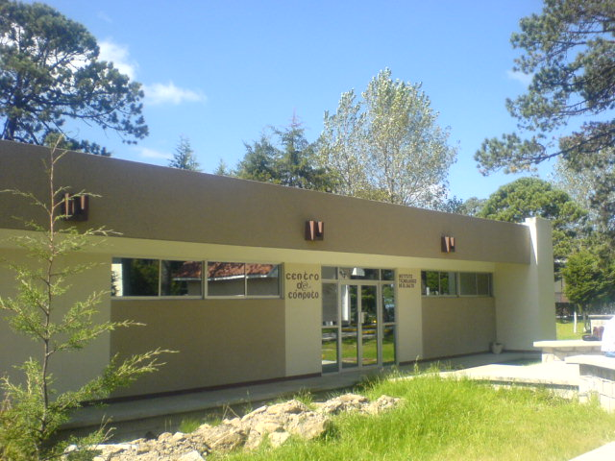
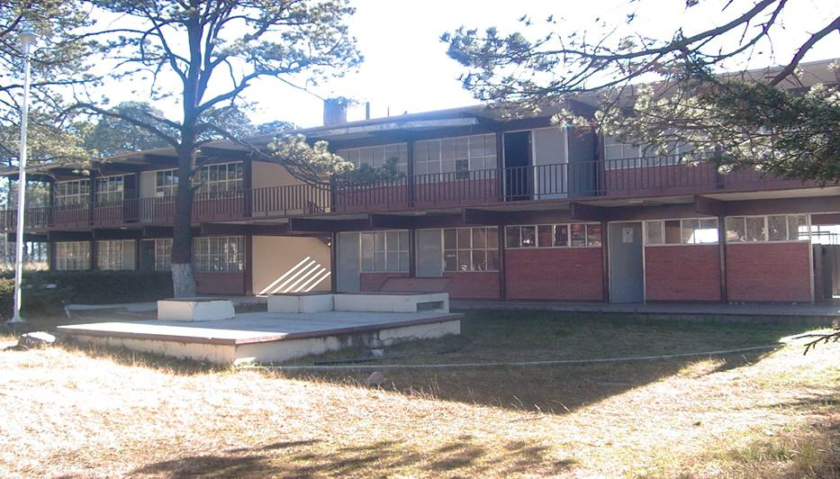
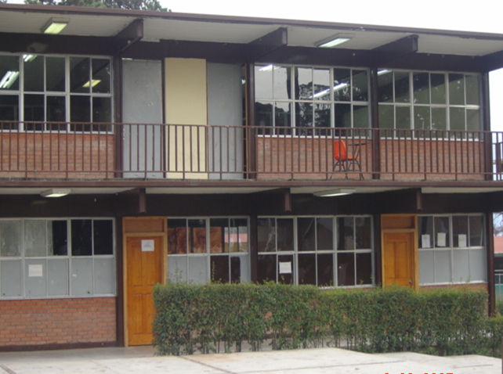

Actualmente el Instituto cuenta con canchas de usos múltiples al aire libre (basquetbol, volibol y futbol rápido), un campo para la práctica de futbol asociación con pista de tierra para la práctica del atletismo, un estacionamiento y nueve edificios, los cuales son denominados de la siguiente manera:
8.1 Edificios
A: Este cuenta con dos plantas, en las cuales se encuentran los espacios destinados para la práctica docente de la carrera de Licenciados en Informática, un laboratorio para las prácticas inherentes a la carreara, cubículos para los docentes y sanitarios para hombres y mujeres.

B: Edificio de dos plantas, en las cuales se encuentran ubicados los espacios para aulas de la carrera de Ingeniería Forestal, la sala audiovisual y la oficina de la coordinación deportiva.

C: Este es un edificio de una sola planta, en el se alojan espacios para: Biblioteca, oficinas del personal directivo administrativo y la dirección, así como algunos cubículos para funcionarios docentes, siendo este espacio ya insuficiente para la ocupación de la biblioteca, evidenciando la necesidad de construcción de un espacio exprofeso para oficinas administrativas.

D: Este es un edificio de dos plantas, en este se encuentran ubicados los espacios destinados para aulas de posgrado, sala de juntas, laboratorio de usos múltiples, laboratorio de tecnología de la madera, cubículos para docentes, almacén y sanitarios para hombres y mujeres.

E: En él se encuentra el invernadero, así como el área de producción de plantas.

F: Este es un edificio de una sola planta con construcción de madera, destinado para cafetería escolar.

G: Prototipo de aula rural demostrativa que se construye en el Tecnológico, la cual es utilizada para el mismo fin.

H: En él se encuentra ubicada la Unidad de Tecnología de la Madera, así como la planta de secado y el área de impregnación de madera.

I: Este es uno de los prototipos de cabañas campestres que construye el Tecnológico, el cual se utiliza como oficinas académico administrativas.

J: Uno de los edificios construidos ex profesamente como centro de cómputo.

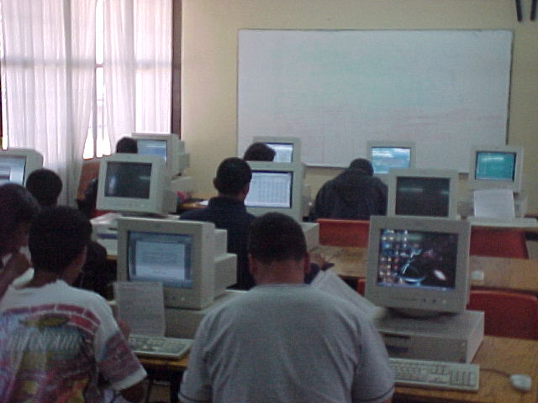
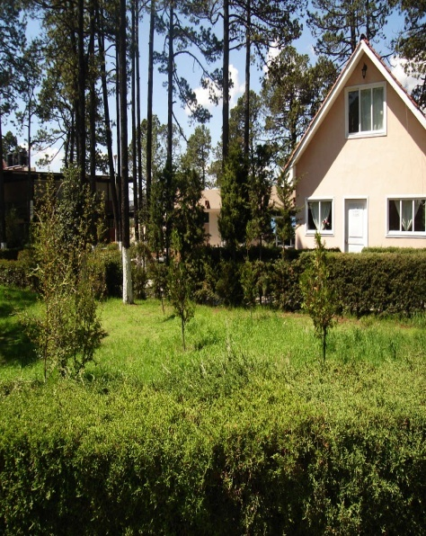
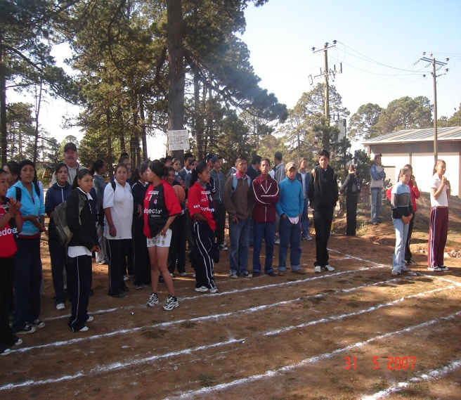

9. RETOS Y DESAFÍOS

En este apartado se muestra la situación que predomina en el Instituto, así como los principales retos que enfrentará en los próximos años, de acuerdo a los temas centrales definidos en el Programa Sectorial de Educación 2007-2012: elevar la calidad de la educación, ampliar las oportunidades educativas, impulsar el desarrollo y utilización de las TIC´s, ofrecer una educación integral, así como servicios educativos de calidad y fortalecer la gestión institucional.

Es por eso que estos retos plasmados en el PIID 2007- 2012 del instituto, los refrendamos en este documento, convencidos de que el desafío es grande así como grande es el camino por recorrer y conscientes de las limitaciones y carencias de los recursos humanos, financieros y de infraestructura del instituto, los que integramos la comunidad del Tecnológico estamos comprometidos con este programa para sacarlo adelante, y de esta manera, estos retos y desafíos convertirlos en logros institucionales, hasta cumplir satisfactoriamente con los indicadores requeridos por el programa.

Nuestro mayor desafío, el cumplimiento satisfactorio del PIID 2007-2012 Institucional.

Nuestros retos más relevantes son los siguientes:

- Acreditar el programa de Ingeniería Forestal, asegurando que la atención de la oferta educativa esté sustentada en principios de equidad, calidad y pertinencia.
- Contar con una estructura académico administrativa que permita realizar las labores de gestión.
- Ampliar el número de becas de licenciatura para coadyuvar a la permanencia y conclusión de estudios, implementando un programa de tutorías y asesorías a estudiantes con problemas de reprobación.
- Lograr que el Centro de Información cuente con conectividad a internet II.
- Diseñar y actualizar los programas educativos bajo el enfoque de competencias profesionales a fin de asegurar la pertinencia del servicio educativo en el Instituto.
- Para los próximos años lograr que sus comunidades participen en la elaboración del Programa de Fortalecimiento Institucional (PIFIT).
- Lograr que el tecnológico cuente con laboratorios equipados con la tecnología más reciente, así como lograr una infraestructura adecuada en los espacios Académicos, deportivos y culturales para lograr una formación integral de los estudiantes.

CONCLUSIONES

En la planeación estratégica del Instituto Tecnológico de El Salto se han definido las metas y los recursos a través de los procedimientos correspondientes, evaluamos y damos seguimiento a cada meta midiendo la eficacia de nuestro trabajo para encontrar las fortalezas y las áreas de oportunidad y a través de este informe se me brinda la oportunidad de mostrar a las autoridades de la DGEST, a la comunidad Estudiantil, a la Delegación Sindical, al Personal Docente y Administrativo, y a la sociedad en general, la forma y transparencia con la que se han ejercido los recursos asignados, así como informarles cuales son los avances, los retos y los desafíos en cada uno de los procesos estratégicos que se presentan en este informe de rendición de cuentas 2009.
El área académica se fortalece al integrar profesores investigadores y formar cuerpos académicos para responder a las distintas líneas de investigación que la región y el país requiere, así como también capacitar a la planta de profesores en el Diplomado de Docencia Centrada en el Aprendizaje, desarrollo de competencias profesionales necesarias para el buen desempeño de sus funciones docentes.
En el proceso de vinculación, se encuentra actualmente en operación el Consejo de Vinculación que nos ha permitido acercarnos con el sector productivo para retroalimentar nuestro servicio educativo. Se establecieron acuerdos de colaboración con diferentes instituciones tanto educativas, gubernamentales y del sector social que nos han permitido ampliar nuestras opciones para visitas industriales, capacitación, residencias profesionales y servicio social, entre otras actividades.
Tenemos el reto de implementar una nueva carrera: que nos permita dar a la sociedad una alternativa nueva y moderna. Se ha participado en las reuniones nacionales para el diseño curricular y la reorientación de las carreras de Ingeniería Forestal y Licenciatura en Informática
La administración eficiente de los recursos humanos, financieros y materiales nos ha permitido apoyar el proceso educativo, el reto es hacer que día con día evaluemos nuestro trabajo para mejorar la eficacia y la eficiencia del servicio educativo.

Concluyo este informe señalando que el camino es largo, que los retos son mayores, pero que con la constancia, compromiso, experiencia y la buena disposición de todos los que trabajamos para esta gran institución, habremos de salir adelante en esta empresa. Así como consciente estoy que no será fácil pues nuestro Tecnológico tiene necesidades en materia de infraestructura, recursos humanos y financieros, tal y como se evidencia en el presente informe, pero que a la vez cuenta con otro tipo de fortalezas que son parte de la grandeza de este instituto, las cuales sabremos aprovechar para convertir todas esas debilidades en aéreas de oportunidad.



‘UNA OPCIÒN PARA SERVIR A MÈXICO’

A N E X O S

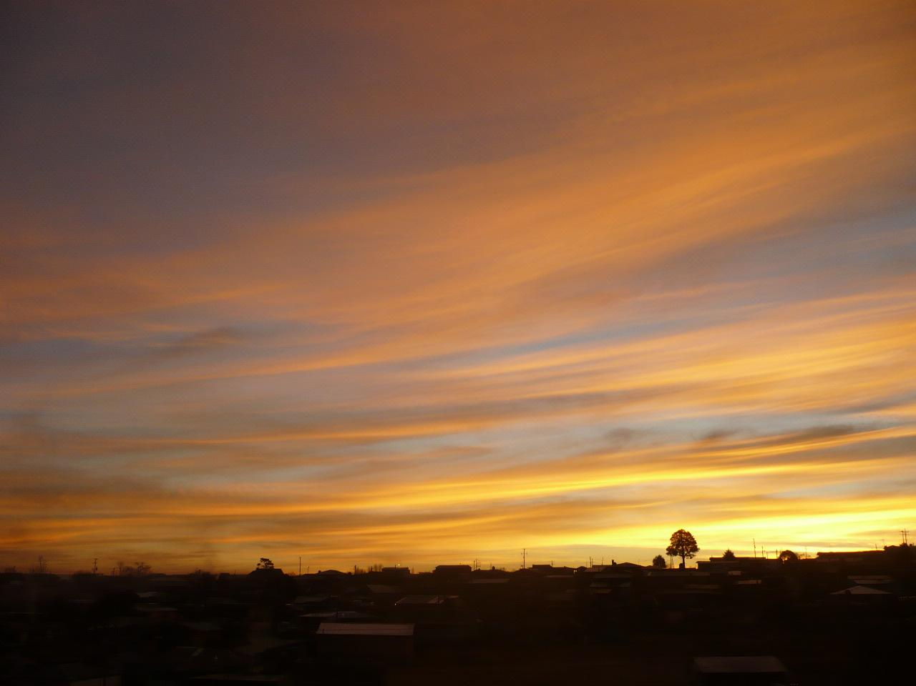

ANEXO 1

Metas alcanzadas al 100%

METAS DEL INSTITUTO.

ACADÉMICAS:
11. Lograr para el 2009, incrementar de 467 a 475 estudiantes la matrícula de Licenciatura.
2. Lograr al 2009 que el 40% de los profesores de tiempo completo cuenten con estudios de posgrado.
4. Lograr en el 2009, una eficiencia terminal (Eficiencia de Egreso) del 70% en los programas educativos de posgrado.
12. Lograr Para el 2009 que el 100% de los estudiantes de posgrado obtengan una beca.
13. Alcanzar en el 2009, una matrícula de 10 estudiantes en el programa de posgrado.
7. Para el 2009 incrementar del 30% al 40% de profesores que participen en eventos de formación docente y profesional
19. Para el 2009, lograr que el 1.3% de los Estudiantes desarrollen competencias en una segunda lengua.

CALIDAD:
6. Para el 2009, el Instituto mantiene certificado su proceso educativo, conforme a la norma ISO 9001: 2000 y su certificación en la Norma ISO 14001- 2004
10. Lograr al 2009, incrementar de 231 a 235 los estudiantes del Instituto que son apoyados en el PRONABES.

25. Lograr al 2009, que el 98% de los directivos y personal de apoyo y asistencia a la educación, participen en cursos de capacitación y desarrollo.

PLANEACION:
4. Lograr Para el 2009, se tengan 5 computadoras conectadas en internet en biblioteca.
15. Para el 2009, incrementar la infraestructura en cómputo Para lograr un indicador de 10 estudiantes por computadora.
16. Para el 2009, incrementar de 0% al 25% las aulas equipadas con Tecnologías de la Información y la Comunicación.
17. Para el 2009, lograr que el 58% de los estudiantes participen en actividades culturales, cívicas, deportivas y recreativas.
23. Apartar del 2009, el instituto participara en el 100% de las convocatorias del programa de Fortalecimiento Institucional.
24. Lograr al 2009, la entrega anual del Informe de Rendición de Cuentas del Instituto con oportunidad y veracidad.
26. En el 2009 el Instituto integrara su Plan Maestro de Desarrollo y Consolidación de la infraestructura educativa.
27. A partir del 2009 el Instituto realizara un diagnostico de su infraestructura educativa.

VINCULACIÓN:
20. Para el 2009, lograr que el 17% de los estudiantes realicen su servicio social en programas de interés público y desarrollo comunitario.

21. Para el 2009, el Instituto tendrá al 100% conformado y en operación su Consejo de Vinculación.

Metas alcanzadas al 50% ó mayor

ACADÉMICAS:
3. Alcanzar en el 2009 una eficiencia terminal (índice de egreso) del 60% en los programas educativos de licenciatura.
9. Lograr Para 2009, que el 12% de los profesores del Instituto Tecnológico participen redes de investigación.

VINCULACIÓN:
22. A partir del 2009, se operara el Procedimiento Técnico-Administrativo Para dar seguimiento al 10% de los egresados

Metas alcanzadas al 25% ó menor

ACADÉMICAS:
1. Para el 2009 incrementar del 0% al 77% los estudiantes en programas educativos de licenciatura reconocidos o acreditados por su calidad.

5. Para el 2009, incrementar de 1 a 2 los profesores de tiempo completo con reconocimiento del perfil deseable.
8. Para el 2009, lograr que el Instituto Tecnológico cuente con 1 cuerpo académico consolidado

18. Para el 2009, incrementar del 0% al 3% los estudiantes que participen en eventos de creatividad, emprendedores y ciencias básicas.

ANEXO 2

AÑO | PROGRAMA | APORTACION FEDERAL | APORTACION ESTATAL | TOTAL (PESOS) | DESCRIPCION DE LA OBRA | AVANCE  EJERCIDO
2006 | FAM | 1'500,000.00 | 0 | 1'500,000.00 | EQUIPAMIENTO DE LAB. DE TECNOLOGIA DE LA MADERA | 1'238,155.00
2007 | PROGRAMA DE IMPULSO A LA CALIDAD 2007 | 1'394,460.00 | 0 | 1'394,460.00 | COMPRA DE EQUIPO PARA LABORATORIO | 1'432,492.00
2008 | ACCIONES DE EDUCACION PARA DISCAPACITADOS | 311,290.00 | 0 | 311,290.00 | OBRA E INMSUMOS PARA ATENDER DISCAPACITADOS | OBRA AL 70%
2008 | PROGRAMA EDUCATIVO RURAL | 2'183,172.00 | 0 | 2'183,172.00 | COMPRA DE EQUIPO DE LABORATORIO | 1'869,729.00
2008 | PROGRAMA PARA LA AMPLIACION DE LA OFERTA EDUCATIVA | 2'189,224.00 | 2'189,224.00 | 4'378,448.00 | APOYO EN EQUIPAMIENTO A LAS CARRERAS DE INGENIERIA CON MAYOR DEMANDA | 3'299,734.00
 |  | 7'578,146.00 | 2'189,224.00 | $9'767,370.00 |  | 7'840,111.00
INVERSION 2006, 2007 Y 2008 EN OBRA Y EQUIPAMIENTO DE LABORATORIOS
INSTITUTO TECNOLOGICO DE EL SALTO

FEBRERO DE 2010

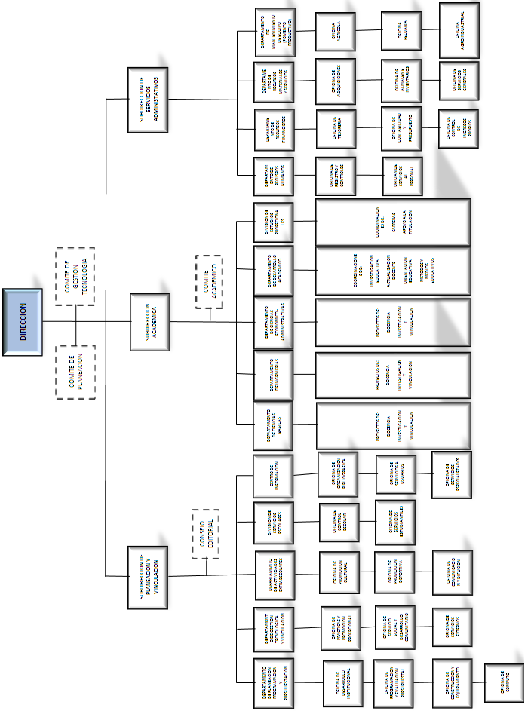
ANEXO 3

